安阳师范学院本科学生毕业论文

基于Spring Cloud实验设备系统
的设计与实现

作 者 李垚逵
学 院 软件学院
专 业 软件工程（云计算技术方向）
年 级 2022
学 号 224804406
企业导师 刘莎莎
校内导师 张志彦
论文成绩
日 期 2026年5月

学生诚信承诺书

郑重承诺：所呈交的论文是作者个人在导师指导下进行的研究工作及取得的研究成果。除了文中特别加以标注和致谢的地方外，论文中不包含其他人已经发表或撰写的研究成果，也不包含为获得安阳师范学院或其他教育机构的学位或证书所使用过的材料。与作者一同工作的同志对本研究所做的任何贡献均已在论文中作了明确的说明并表示了谢意。

作 者 签 名： 日期：
企业导师签名： 日期：
校内导师签名： 日期：
院 长 签 名： 日期：

论文使用授权说明

本人完全了解安阳师范学院有关保留、使用学位论文的规定，即：学校有权保留送交论文的复印件，允许论文被查阅和借阅；学校可以公布论文的全部或部分内容，可以采用影印、缩印或其他复制手段保存论文。保密论文在解密后遵守此规定。

作 者 签 名： 日期：
企业导师签名： 日期：
校内导师签名： 日期：

目 录

1 引言 1
1.1 研究背景 1
1.2 系统开发的目的和意义 1
2 相关技术 2
2.1 Spring Boot 框架 2
2.2 Spring Cloud 框架 2
2.3 Vue 框架 2
2.4 MyBatis-Plus 框架 3
2.5 Nacos注册中心 3
3 系统分析 3
3.1 系统必要性分析 3
3.2 系统可行性分析 4
3.2.1 技术可行性 4
3.2.2 经济可行性 4
3.2.3 操作可行性 4
3.3 系统需求分析 5
3.3.1 功能需求 5
3.3.2 性能需求 7
3.3.3 安全性需求 7
4 系统设计 8
4.1 系统架构设计 8
4.2 系统模块设计 8
4.3 数据库设计 11
4.3.1 E-R图 11
4.3.2 数据库表 11
5 系统实现 16
5.1 系统开发环境 16
5.2 学生模块 17
5.2.1 登录注册 17
5.2.2 首页展示 17
5.2.3 设备列表 18
5.2.4 我的预约 19
5.2.5 我的领用 19
5.3 老师模块 20
5.3.1 归还审批 20
5.3.2 预约审批 20
5.3.3 报废审批 21
5.3.4 使用统计 21
5.3.5 设备列表 22
5.4维修员模块 22
5.4.1 工作台 22
5.4.2 维修列表 23
5.4.3 维修统计 23
5.5管理员模块 24
5.51 用户管理 24
5.5.2设备管理 24
5.5.3实验室管理 25
5.5.4归还审批 25
5.5.5预约审批 26
5.5.6维修申请 27
5.5.7报废审批 27
5.5.8使用统计 27
5.5.9日志审计 28
5.6系统部分功能的实现思路（此部分非必须，仅建议技术能力强的同学写） 28
6 系统测试 28
6.1 功能测试举例 28
6.1.1用户登录注册 28
6.1.2提交预约申请 29
6.1.3审批与归还 30
6.2 非功能测试举例 31
7 总结 31
8 致谢 32

基于Spring Cloud的实验设备管理系统的设计与实现
李垚逵
（安阳师范学院 软件学院，河南 安阳 455002）

摘 要：
本文设计并实现了一种基于微服务架构的前后端分离实验设备管理平台，旨在提高高校实验设备管理效率、规范设备使用流程与提升实验室运维水平。系统采用前后端分离架构，后端基于 Spring Cloud 微服务框架进行开发，以 MySQL 作为数据库完成数据持久化存储，通过 Nacos 实现服务注册与发现；前端采用 Vue 框架构建交互界面。通过以上技术,平台实现了用户端的实验设备的、借用管理、归还管理、报修管理、维修记录留存等核心功能，教师端的预约审批、归还审批，维修员的维修与报废，同时支持超级管理员的用户权限分配、日志记录和入库管理等管理模块。该平台可有效降低实验室人工管理成本，减少设备丢失与损坏风险，实现实验设备全生命周期信息化管理，具有较强的实用性与推广价值。

关键词：Spring Cloud；MySQL；Vue；实验设备管理平台

1 引言

1.1 研究背景
随着我国高等教育事业的蓬勃发展、高校科研教学工作的持续深化，实验室作为开展实践教学、科研创新、人才培养的核心阵地，各类实验设备、仪器设备的保有量与使用频次持续攀升，在支撑高校教学科研工作开展方面发挥着愈发关键的作用。当前高校实验室普遍向着精细化、信息化方向发展，对实验设备的全流程管理、安全管控与高效运维提出了更高要求。
然而，当前多数高校的实验设备管理仍沿用传统人工管理模式，存在诸多痛点问题：管理流程繁琐、台账登记混乱、设备借还追溯困难、库存盘点效率低下、数据统计滞后；同时还存在权责划分不清晰、资源调配不合理、闲置浪费与短缺并存、安全监管缺位等现象，甚至易出现设备丢失、损坏后无法追责、实验教学进度受阻等问题，严重制约了实验室管理效率与教学科研工作的有序开展。与此同时，云计算、微服务架构、前后端分离等现代化信息技术的成熟应用，为传统实验室管理模式的数字化、信息化转型提供了坚实的技术支撑，也为解决实验设备管理痛点、搭建智能化管理平台创造了可行条件。

1.2 系统开发的目的和意义
近年来，微服务架构、前后端分离技术加速普及，国内高校智慧化管理与实验室信息化管控领域研究持续推进。技术层面，Spring Cloud作为主流微服务解决方案，凭借高可用、易扩展、松耦合等优势，在校园管理、企业运维等多领域广泛应用，落地性与稳定性已得到充分验证。但高校实验室管理场景中，现有信息化管控系统多为单体架构，存在功能耦合性强、拓展性差、维护难度大、适配性不足等短板。基于此，本研究依托Spring Cloud微服务架构，研发集设备管控、流程管控、权限管控、数据统计于一体的前后端分离实验设备管理平台，旨在破解传统人工管理痛点，达成简化管理流程、提升运维效率、降低管理成本、保障教学科研有序开展的目标，兼具理论实践与现实价值，具体如下：
（1）提升管理效率，实现精细化管控。系统实现实验设备入库登记、借用申请、审批流转、归还核销、报修维护、数据统计全流程线上化，替代人工台账与线下登记模式，大幅缩减人工耗时，规避登记失误、数据丢失等问题；同时实时追踪设备状态、动态更新库存，解决资源调配混乱、盘点低效等难题，推动实验室管理由粗放式向精细化、智能化转型。
（2）优化师生体验，筑牢教学科研保障。师生可通过系统快速查询设备库存、提交借用申请、查看借还进度，省去线下奔波流程；管理员可高效完成权限分配、审批审核、等工作，明晰管理权责。系统全程留存操作数据，便于后续溯源追责与资源统筹，既满足师生便捷使用需求，又能强化实验室安全与资产管理，为高校实践教学、科研创新提供稳定支撑。

2 相关技术

2.1 Spring Boot 框架
Spring Boot 是由 Pivotal 团队研发的轻量级 Java 开发框架，基于 Spring 框架进行简化与封装，核心目标是快速构建独立可运行的 Spring 应用。该框架摒弃了 Spring 传统开发中繁琐的 XML 配置，通过 “约定优于配置” 的设计理念，提供自动配置（AutoConfiguration）、起步依赖（Starter）等核心特性：开发者只需引入对应功能的起步依赖（如 spring-boot-starter-web），框架即可自动完成底层组件的配置与初始化，大幅降低项目搭建成本。同时，Spring Boot 内置 Tomcat、Jetty 等嵌入式服务器，支持一键打包为可执行 JAR 包，便于项目的部署与运维，是微服务架构中单个服务开发的基础框架。

2.2 Spring Cloud 框架
Spring Cloud 是基于 Spring Boot 的微服务架构一站式解决方案，并非单一框架，而是整合了服务注册与发现、配置中心、负载均衡、熔断降级、网关路由等一系列微服务核心能力的技术套件。其核心优势在于实现微服务集群的分布式治理：通过标准化的组件封装（如服务注册、配置管理、链路追踪），解决了微服务架构下服务通信、服务治理、数据一致性、容错降级等关键问题。Spring Cloud 与 Spring Boot 深度兼容，可快速将单个 Spring Boot 应用拆分为松耦合的微服务节点，支撑实验设备管理平台按 “设备管理服务、用户权限服务、审批流程服务” 等维度拆分，提升系统的可扩展性与维护性。

2.3 Vue 框架
Vue 是一款渐进式前端开发框架，核心聚焦于视图层（View），兼具轻量、易上手与高性能的特点。“渐进式” 意味着开发者可按需引入 Vue 的核心功能或周边生态（如 Vue Router 路由、Vuex 状态管理、Element UI 组件库），无需一次性引入全部特性，适配从简单页面到复杂单页应用（SPA）的开发需求。Vue 采用虚拟 DOM（Virtual DOM）与数据双向绑定机制，可高效更新页面视图，减少 DOM 操作开销；同时支持组件化开发，将页面拆分为可复用的独立组件（如 “设备列表组件”“借还表单组件”），大幅提升前端代码的复用性与维护效率，是实验设备管理平台前端交互界面开发的核心框架。

2.4 MyBatis-Plus 框架
MyBatis-Plus（简称 MP）是基于 MyBatis 的增强型 ORM（对象关系映射）框架，在保留 MyBatis 原生 SQL 灵活性的基础上，封装了大量通用数据库操作方法，核心目标是简化数据库开发。MP 提供 “单表 CRUD 操作自动生成”“条件构造器”“分页插件”“逻辑删除” 等核心功能：开发者无需编写基础的增删改查 SQL，只需继承 MP 提供的 BaseMapper 接口，即可直接调用 selectById()、insert()、page() 等方法完成数据库操作；条件构造器可通过链式调用拼接复杂查询条件，替代繁琐的 XML 或注解 SQL 编写。在实验设备管理平台中，MP 可大幅减少数据层代码量，提升数据库操作的开发效率与可读性，同时兼容 MySQL 等主流数据库，适配平台的设备台账、借还记录等数据存储需求。

2.5 Nacos注册中心
Nacos（Dynamic Naming and Configuration Service）是阿里巴巴开源的微服务注册与配置中心，兼具服务注册发现、配置管理、动态 DNS 解析三大核心能力，可替代传统的 Eureka、Config 等组件。在服务注册维度，Nacos 支持 HTTP/GRPC 等多种协议的服务注册，微服务节点启动时自动向 Nacos 注册自身信息（IP、端口、服务名），其他服务可通过 Nacos 快速发现并调用目标服务，解决了微服务集群中服务地址动态变更的问题；在配置管理维度，Nacos 支持配置的集中式存储与动态推送，可实时修改实验设备管理平台的全局配置（如数据库连接信息、权限规则），无需重启服务即可生效，提升系统运维效率。

3 系统分析

3.1 系统必要性分析
实验设备管理是高校实验室运维的核心环节，直接影响教学科研效率与资产安全，传统管理模式已无法适配高校发展需求，开发实验设备管理平台具备显著的现实必要性：
- 解决传统管理模式的核心痛点：当前高校实验设备多采用人工台账、线下审批的管理方式，存在借还记录追溯难、库存盘点耗时久、权限划分不清晰等问题，易出现设备丢失、损坏追责困难、资源闲置与短缺并存的情况；平台通过全流程线上化管控，可从根源上规避人工操作失误，实现设备全生命周期可追溯。
- 适配高校精细化管理的政策要求：国家《高等学校实验室安全规范》明确提出实验室资产需实现信息化、精细化管理，平台可通过数据统计、权限管控、流程标准化等功能，满足政策对实验设备台账管理、安全监管、资源统筹的要求，助力高校实验室管理合规化。
- 支撑多场景的管理需求：随着高校科研项目增多，实验设备使用场景覆盖多院系、多实验室、多用户角色（学生、教师、管理员），传统单体化管理方式无法适配差异化权限与流程需求；平台基于微服务架构可灵活扩展功能模块，满足不同院系的定制化管理需求。
- 提升教学科研保障效率：师生借用实验设备时需多次线下沟通审批，耗时费力且易延误实验进度；平台通过线上申请、线上审批、库存实时查询等功能，大幅缩短设备借用周期，降低师生沟通成本，保障教学科研工作有序推进。

3.2 系统可行性分析

3.2.1 技术可行性
本系统所采用的技术体系均为成熟且广泛落地的主流技术，具备充分的技术可行性：
- 框架成熟度高：后端基于 Spring Boot + Spring Cloud 微服务架构，两者均为 Java 生态中经过大量企业级项目验证的框架，社区文档完善、问题解决方案丰富；Nacos 作为阿里开源的注册中心，替代传统 Eureka 具备更高的稳定性与扩展性；MyBatis-Plus 简化数据库操作，降低开发难度。
- 前端技术易落地：Vue 框架轻量且易上手，配套的 Element UI 组件库提供了表单、表格、弹窗等成熟的管理系统界面组件，可快速搭建符合高校使用习惯的交互界面，无需从零开发前端组件。
- 技术适配性强：整套技术栈支持跨平台部署（Windows/Linux），可适配高校现有服务器环境；同时微服务架构支持按需部署、弹性扩展，可根据实验室规模灵活调整服务节点，满足不同高校的部署需求。
- 开发资源可获取：相关技术的教程、开源项目、问题解决方案在网络上大量存在，开发过程中遇到的技术问题可快速找到解决方案，降低技术攻关成本。

3.2.2 经济可行性
本系统的开发与运维成本可控，具备良好的经济可行性：
- 开发成本低：系统采用开源技术栈（Spring Cloud、Vue、Nacos、MyBatis-Plus 均为开源框架），无商业授权费用；开发人员可基于现有高校实验室管理需求模块化开发，无需额外采购商业开发设备。
- 部署运维成本低：系统可部署在高校现有服务器上，无需新增硬件投入；微服务架构支持轻量化部署，单个服务占用资源少，运维人员只需掌握基础的服务器与微服务运维知识即可完成日常管理。
- 长期收益显著：平台上线后可大幅减少实验室管理员的人工台账、盘点、审批工作量，降低人力成本；同时通过优化资源调配、减少设备丢失损坏，降低实验资产损耗成本，其长期收益远高于开发与运维投入。

3.2.3 操作可行性
系统的操作设计贴合高校师生与管理员的使用习惯，具备极强的操作可行性：
- 界面简洁易用：前端基于 Vue + Element UI 设计，采用管理系统通用的布局（左侧菜单、顶部导航、主操作区），功能分类清晰，师生与管理员无需专业培训，只需简单指引即可掌握核心操作（如借用申请、审批、库存查询）。
- 流程贴合实际：系统的借还、审批、报修等流程完全复刻高校实验室现有管理流程，未额外增加操作环节，管理员无需改变原有工作习惯即可快速上手。
- 权限划分清晰：按 “学生 - 教师 - 实验室管理员 - 系统管理员” 分级设置权限，不同角色仅能操作自身权限范围内的功能，既避免误操作，又降低使用复杂度。
- 容错与提示完善：系统内置操作提示、数据校验、错误反馈等功能（如借用数量超出库存时即时提醒），降低用户操作失误率；同时支持操作日志留存，便于问题追溯与辅助指导。

3.3 系统需求分析

3.3.1 功能需求
系统的功能需求分析需要根据系统所使用的实际应用场景，并需要对不同用户的功能需求逐一分析。该系统分为学生、老师、维修员、管理员四个角色。有关四个角色的功能需求分析如下：
学生的主要功能需求分析：
- 登录与注册：学生需要在登录页面进行系统登录，登录需输入个人账号及密码，若未拥有账号则需要先完成注册，注册时所填写的学号、姓名、所属院系等个人信息必须符合规范，否则无法成功注册。
- 设备信息浏览：学生可以在设备页面浏览实验室所有设备信息，可按实验室、设备名称、型号、设备状态、是否可借等条件筛选，点击设备可查看该设备的规格、使用说明、借用规则等详细信息，也可通过搜索精准查找对应设备。
- 预约管理：学生可根据自身需求创建设备预约申请，选择目标设备、预约使用日期及时间段，填写预约用途；可查看个人所有预约记录，按待审批、已通过、已驳回、已取消、已完成等状态筛选；可对未通过审批或未到预约开始时间的申请进行取消操作，也可在规定时间窗内修改或延长预约。
- 领用管理：学生可从已通过的预约申请中发起设备领用，也可根据系统规则发起直接领用申请；可查看个人所有领用记录，按领用中、待归还、已归还、被驳回等状态筛选，查看领用详情。
- 归还设备：学生在设备使用完成后，可发起设备归还申请，填写归还说明，可选上传设备使用后照片；可在个人中心查看归还审批结果，了解审批通过 / 驳回状态及驳回原因。
- 报修申请：学生在设备使用过程中若发现故障，可发起设备报修 / 维护申请，关联已领用的设备实例，填写故障问题描述，可选上传故障照片；可查看个人提交的所有报修单，按待受理、处理中、已完成、已驳回等状态跟踪处理进度。
- 个人记录查询: 学生可在个人中心统一查看本人的预约、领用、归还、报修等所有业务记录，支持按时间、设备类型等条件筛选。
老师的主要功能需求分析：
- 登录与注册: 老师需要在登录页面进入管理系统，登录需输入个人账号及密码，新入驻老师需先完成注册，注册时填写真实的姓名、电话、邮箱等信息，注册成功后可在个人中心修改个人信息及密码。然后交由管理员赋予老师权限
- 预约审批: 师可查看其职责范围内的设备预约申请，按实验室、设备类型、申请时间等条件筛选；可查看预约申请详情，包含申请人信息、设备信息、预约时间段、用途说明等；可对预约申请进行通过或驳回操作，驳回时需填写明确理由。
- 领用与归还协同：老师可查看其所负责实验室 / 课程相关的设备领用记录，了解设备使用情况；可参与设备归还审批操作，审批时可标记设备归还状态为正常或故障，若标记为故障则触发设备维护流程。
- 设备使用查看：老师可按日期、时间段查询指定设备或实验室的预约占用情况，辅助实验课程排课；可查看所负责范围内设备的基础利用情况，为教学资源分配提供参考。
管理员的主要功能分析：
- 登录与注册：管理员需要在登录页面进入管理系统，登录需输入个人账号及密码，注册成功后可在个人中心修改密码及个人信息。再由系统预置的管理员赋予管理员权限。
- 用户与权限管理：管理员可对学生、老师、维修员、其他管理员的信息进行增删改查操作；可为用户分配系统角色，设置操作权限；当用户忘记密码时，管理员可进行密码重置操作。
- 实验室管理：管理员可对实验室基础信息进行管理，完成实验室的新增、编辑、删除操作，填写实验室名称、位置、负责人、联系电话等信息；支持实验室信息的批量导入。
- 设备台账管理：管理员可新增、编辑、删除设备类型，填写设备名称、型号、所属实验室、采购日期、规格参数等信息；可按设备类型采购数量自动生成设备实例，维护设备类型及实例的数量一致性；可统一管理设备状态，对在库、可借、故障、报废等状态进行更新。
- 流程审批管理：管理员可查看系统全量的设备预约、领用、归还申请，进行审批操作；可对设备报废申请进行审核，审批通过后更新设备状态并记录处置方式；可协助处理跨范围的审批异常问题。
- 基础数据管理：管理员可进行实验室类型、设备类型、故障类型等基础数据的管理，完成各类数据的新增、编辑、删除与修改，保障系统基础数据的规范性。
- 维修与报废管理：管理员可查看系统全量维修工单，按状态、设备实例、维修员等条件筛选，可对工单进行分配与协调；可受理并审批设备报废申请，记录报废设备的处置方式、处置时间等信息。
- 日志与审计管理：管理员可查看系统所有关键操作日志，按操作者、操作类型、操作时间、操作对象等条件筛选，实现操作行为的全程追溯。
维修员的主要功能需求分析：
- 登录与注册：维修员需要在登录页面进入管理系统，登录需输入个人账号及密码，新入驻维修员需先完成注册，填写真实的姓名、电话、邮箱等信息，注册成功后可在个人中心修改个人信息及密码。再由系统管理员赋予维修员权限。
- 维修处理：维修员可查看分配给自己的维修工单，也可查看系统全量待受理工单，按设备实例、工单状态、提交时间等条件筛选；可对工单进行接单操作，将待受理工单标记为处理中；维修完成后可填写维修记录，包含故障原因、处理措施、维修耗材、维修时长等信息；可根据维修结果提交已完成或驳回操作，驳回时需填写明确理由。
- 设备信息查询：维修员可查看设备实例的历史维修记录，为故障判断提供参考；可查看故障设备的领用、预约等基础信息，了解设备使用场景；可查看设备的规格参数、使用说明等，辅助维修操作。
- 报废建议发起：维修员对经检测无法修复的设备，可发起报废建议或报废申请，填写报废原因、设备故障详情及处置建议，提交管理员审核。
- 工单进度更新：维修员可在维修过程中实时更新工单处理进度，让管理员、设备使用人及时了解维修情况。

3.3.2 性能需求
（1）数据处理能力
系统能够处理大量的用户信息、设备信息、预约记录、领用记录、维修工单等数据，并高效地执行数据的插入、删除、更新、查询等操作。对于并发的预约创建、订单生成等异步操作，可通过消息队列异步通知后台处理服务，确保任务有序执行并实现数据持久化存储，避免数据丢失。
（2）系统响应时间
页面加载时间：前端各类页面的加载时间需尽可能缩短，加载过程迅速且无错误，使各角色用户能够快速浏览设备、实验室、工单等相关信息，提升操作体验。
用户操作响应时间：系统对于用户的登录、设备信息浏览、预约创建、领用申请、归还提交等操作能进行快速响应，无明显延迟，保障用户操作的流畅性。
异步处理响应时间：对于预约审批、工单分配、设备状态更新等异步操作，系统应在后台快速处理，减少各角色用户的等待时间，提高设备管理流程的整体效率。
（3）系统稳定性
系统需具备完善的稳定性，能够支撑多角色同时在线操作，在峰值场景下仍能正常运行；避免因服务器异常、网络波动、并发操作等情况导致的数据丢失、数据错乱和系统崩溃问题的出现；服务异常停止后，重启可快速恢复核心业务状态。

3.3.3 安全性需求
作为实验设备 / 设备全生命周期管理系统，该系统服务于学生、老师、管理员、维修员四类角色，在设备预约、领用、维修、报废等全流程操作及后台管理过程中，需严格保护用户个人信息和设备资产信息，避免因信息泄露、越权访问、恶意攻击等问题导致的信息篡改、设备管理混乱等情况，保障系统数据安全和业务操作规范。以下是安全性需求分析：
（1）身份认证：所有角色用户在注册时需设置专属账号和密码，登录时需准确输入账号密码，系统将输入内容与数据库存储内容进行比对，验证一致后方可进入系统执行相关操作。各角色在注册和登录时均需选择对应身份，系统将根据所选身份匹配对应数据库信息进行验证，验证通过后仅可执行该身份权限范围内的操作。
（2）权限控制：不同角色拥有差异化的操作权限和数据可见范围，系统对各角色的操作权限进行严格划分。对于后台管理核心页面，如用户权限管理、设备报废审批、日志审计等，仅开放给经过身份验证的管理员，未经授权的用户尝试访问时，系统将提示访问失败并禁止执行相关操作，确保系统的安全性和数据的保密性。
（3）操作防护：系统对所有关键操作进行校验，防止重复操作、恶意操作；对设备预约、领用等存在资源竞争的操作，实现并发控制，避免设备实例被重复预约、领用；所有写操作接口实现幂等性，防止因网络重发、用户重复点击导致的业务数据错乱。
（4）数据保护：用户账号密码采用不可逆哈希算法加密存储，禁止明文存储；用户手机号、身份证号等敏感个人信息进行脱敏处理，仅对有权限的管理员展示完整信息；系统所有关键操作均生成审计日志，日志内容包含操作者、操作时间、操作对象、操作结果等，日志一经生成禁止修改与删除，实现操作行为的全程追溯。

4 系统设计

4.1 系统架构设计
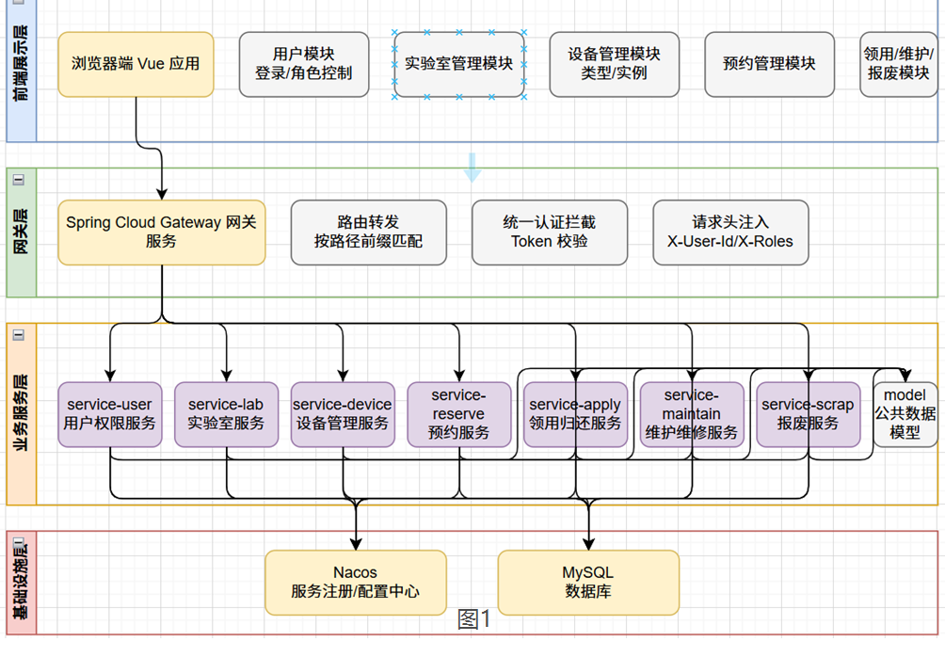
本系统采用前后端分离 + Spring Cloud 微服务的分布式架构，核心目标是实现业务解耦、权限精细化控制、设备全生命周期流程闭环，整体架构分为前端展示层、网关层、业务服务层、基础设施层四层，每层职责清晰、依赖明确，架构全景如下：

4.2 系统模块设计
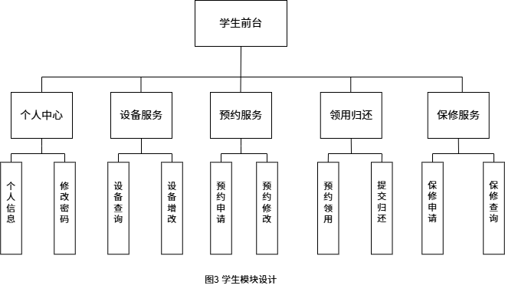
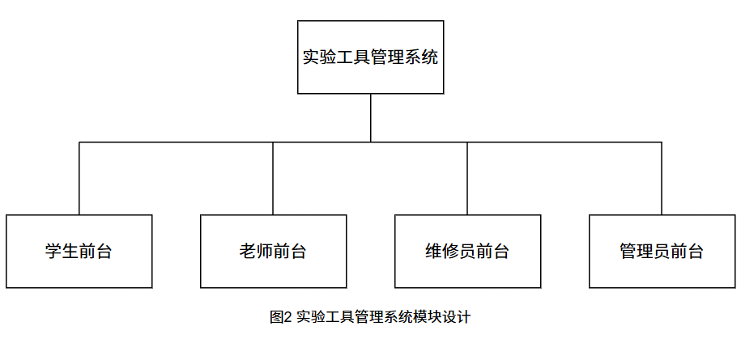
本系统按照微服务架构进行划分，主要分为学生前台、老师后台、管理员后台、维修员后台四个子系统，每个子系统划分不同的微服务模块，不同微服务实现相应的业务需求，减少不同业务之间的耦合，提升开发效率和系统性能。系统模块设计如图 2、图 3、图 4、图 5、图 6 所示。

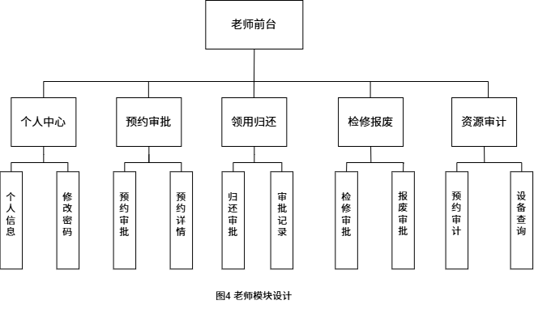

4.3 数据库设计

4.3.1 E-R图
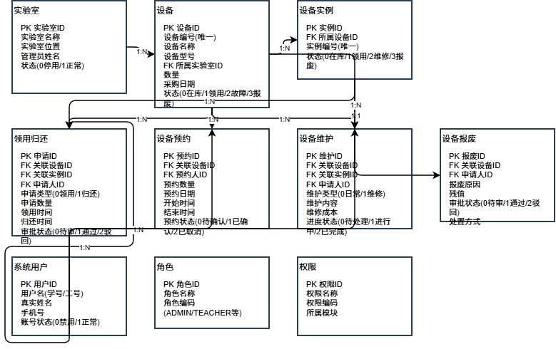
本系统数据库设计采用单库多表架构，按照微服务职责边界将数据分散存储在多个数据库中，每个微服务对应独立的数据库实例，单个数据库内包含多张子表，实现数据的逻辑隔离与物理拆分，提升系统的扩展性和访问性能。具体设计如下图5：
图 5

4.3.2 数据库表
数据库按照业务进行划分，具体表设计如下：
- 设备信息数据库设计,如表1所示:
表1 lab_equipment表
字段名称 | 字段类型 | 长度 | 小数点 | 允许空值 | 备注
id | bigint | 20 | 0 | 否 | 自增id
equipment_code | varchar | 50 | 0 | 否 | 设备编号
equipment_name | varchar | 100 | 0 | 否 | 设备名称
model | varchar | 50 | 0 | 否 | 设备型号
lab_id | bigint | 20 | 0 | 否 | 实验室id
lab_name | varchar | 100 | 0 | 是 | 冗余字段
count | int | 10 | 0 | 否 | 数量
purchase_date | date | - | 0 | 否 | 采购日期
specification | varchar | 200 | 0 | 是 | 规格参数
manual_url | varchar | 255 | 0 | 是 | 说明书路径
status | tinyint | 4 | 0 | 否 | 设备状态
status_text | varchar | 20 | 0 | 是 | 状态文本
residual_value | decimal | 10 | 2 | 是 | 残值
create_time | datetime | - | 0 | 否 | 创建时间
update_time | datetime | - | 0 | 否 | 更新时间
- 设备领用归还表设计，如表 2 所示。
表2 lab_equipment_apply表
字段名称 | 字段类型 | 长度 | 小数点 | 允许空值 | 备注
id | bigint | 20 | 0 | 否 | 自增
equipment_id | bigint | 20 | 0 | 否 | 设备
asset_id | bigint | 20 | 0 | 是 | 实例
reserve_id | bigint | 20 | 0 | 是 | 预约
equipment_name | varchar | 100 | 0 | 是 | 冗余字段
user_id | bigint | 20 | 0 | 否 | 申请人
user_name | varchar | 50 | 0 | 是 | 冗余字段
apply_type | tinyint | 4 | 0 | 否 | 申请类型
apply_quantity | int | 10 | 0 | 否 | 申请数量
apply_time | datetime | - | 0 | 否 | 申请时间
use_time | datetime | - | 0 | 否 | 领用时间
return_time | datetime | - | 0 | 是 | 归还时间
purpose | varchar | 200 | 0 | 否 | 领用用途
equipment_status | tinyint | 4 | 0 | 是 | 设备状态
approval_user_id | bigint | 20 | 0 | 是 | 审批人
approval_user_name | varchar | 50 | 0 | 是 | 冗余字段
approval_status | tinyint | 4 | 0 | 否 | 审批状态
status_text | varchar | 20 | 0 | 是 | 状态文本
approval_time | datetime | - | 0 | 是 | 审批时间
remarks | varchar | 200 | 0 | 是 | 备注
return_status | tinyint | 4 | 0 | 否 | 归还状态
return_apply_time | datetime | - | 0 | 是 | 归还申请时间
status | tinyint | 4 | 0 | 是 | 记录状态
original_status | tinyint | 4 | 0 | 是 | 原状态
- 设备实例表设计，如表 3 所示:
表3 lab_equipment_asset表
字段名称 | 字段类型 | 长度 | 小数点 | 允许空值 | 备注
id | bigint | 20 | 0 | 否 | 自增
equipment_id | bigint | 20 | 0 | 否 | 设备
asset_code | varchar | 60 | 0 | 否 | 实例编号
status | tinyint | 4 | 0 | 否 | 实例状态
create_time | datetime | - | 0 | 否 | 创建时间
update_time | datetime | - | 0 | 否 | 更新时间
- 设备组表设计，如表 4 所示:
表4 lab_equipment_group表
字段名称 | 字段类型 | 长度 | 小数点 | 允许空值 | 备注
id | bigint | 20 | 0 | 否 | 自增
group_code | varchar | 50 | 0 | 否 | 设备组编号
equipment_name | varchar | 100 | 0 | 否 | 设备名称
model | varchar | 50 | 0 | 否 | 设备型号
lab_id | bigint | 20 | 0 | 否 | 实验室
lab_name | varchar | 100 | 0 | 是 | 冗余字段
specification | varchar | 200 | 0 | 是 | 规格参数
manual_url | varchar | 255 | 0 | 是 | 说明书路径
create_time | datetime | - | 0 | 是 | 创建时间
update_time | datetime | - | 0 | 是 | 更新时间
- 设备维护记录表设计，如表 5 所示:
表5 lab_equipment_maintain表
字段名称 | 字段类型 | 长度 | 小数点 | 允许空值 | 备注
id | bigint | 20 | 0 | 否 | 自增
equipment_id | bigint | 20 | 0 | 否 | 设备
asset_id | bigint | 20 | 0 | 是 | 实例
equipment_name | varchar | 100 | 0 | 是 | 冗余字段
maintain_type | tinyint | 4 | 0 | 否 | 维护类型
apply_user_id | bigint | 20 | 0 | 否 | 申请人
apply_user_name | varchar | 50 | 0 | 是 | 冗余字段
assign_user_id | bigint | 20 | 0 | 是 | 维修人
assign_user_name | varchar | 50 | 0 | 是 | 冗余字段
maintain_content | varchar | 500 | 0 | 否 | 维护内容
maintain_time | datetime | - | 0 | 是 | 维护时间
cost | decimal | 10 | 2 | 是 | 维修成本
progress_status | tinyint | 4 | 0 | 否 | 进度状态
remind_cycle | int | 11 | 0 | 是 | 维护周期
next_remind_time | datetime | - | 0 | 是 | 提醒时间
create_time | datetime | - | 0 | 否 | 创建时间
update_time | datetime | - | 0 | 否 | 更新时间
original_status | tinyint | 4 | 0 | 是 | 原状态
- 设备预约表设计，如表 6 所示:
表6 lab_equipment_reserve表
字段名称 | 字段类型 | 长度 | 小数点 | 允许空值 | 备注
id | bigint | 20 | 0 | 否 | 自增
equipment_id | bigint | 20 | 0 | 否 | 设备
equipment_name | varchar | 100 | 0 | 是 | 冗余字段
user_id | bigint | 20 | 0 | 否 | 预约人
user_name | varchar | 50 | 0 | 是 | 冗余字段
reserve_quantity | int | 10 | 0 | 否 | 预约数量
reserve_date | date | - | 0 | 否 | 预约日期
start_time | time | - | 0 | 是 | 开始时段
end_time | time | - | 0 | 否 | 结束时段
purpose | varchar | 255 | 0 | 是 | 领用用途
status | tinyint | 4 | 0 | 否 | 预约状态
status_text | varchar | 20 | 0 | 是 | 状态文本
is_used | tinyint | 1 | 0 | 是 | 领用状态
create_time | datetime | - | 0 | 否 | 创建时间
update_time | datetime | - | 0 | 否 | 更新时间
original_status | tinyint | 4 | 0 | 是 | 原状态
- 设备报废表设计，如表 7 所示:
表7 lab_equipment_scrap表
字段名称 | 字段类型 | 长度 | 小数点 | 允许空值 | 备注
id | bigint | 20 | 0 | 否 | 自增
equipment_id | bigint | 20 | 0 | 否 | 设备
equipment_name | varchar | 100 | 0 | 是 | 冗余字段
scrap_reason | varchar | 500 | 0 | 否 | 报废原因
residual_value | decimal | 10 | 2 | 否 | 残值
apply_user_id | bigint | 20 | 0 | 否 | 申请人
apply_user_name | varchar | 50 | 0 | 是 | 冗余字段
approval_user_id | bigint | 20 | 0 | 是 | 审批人
approval_user_name | varchar | 50 | 0 | 是 | 冗余字段
approval_status | tinyint | 4 | 0 | 否 | 审批状态
disposal_method | varchar | 50 | 0 | 是 | 处置方式
disposal_time | datetime | - | 0 | 是 | 处置时间
create_time | datetime | - | 0 | 否 | 创建时间
update_time | datetime | - | 0 | 否 | 更新时间
- 实验室表设计，如表 8 所示:
表8 lab_laboratory表
字段名称 | 字段类型 | 长度 | 小数点 | 允许空值 | 备注
id | bigint | 20 | 0 | 否 | 自增
lab_name | varchar | 100 | 0 | 否 | 实验室名称
lab_location | varchar | 100 | 0 | 否 | 实验室位置
lab_manager | varchar | 50 | 0 | 是 | 管理员
status | tinyint | 4 | 0 | 否 | 状态
create_time | datetime | - | 0 | 否 | 创建时间
update_time | datetime | - | 0 | 否 | 更新时间
- 权限表设计，如表 9 所示:
表9 sys_permission表
字段名称 | 字段类型 | 长度 | 小数点 | 允许空值 | 备注
id | bigint | 20 | 0 | 否 | 自增
permission_name | varchar | 50 | 0 | 否 | 权限名称
permission_code | varchar | 100 | 0 | 否 | 权限编码
module_name | varchar | 50 | 0 | 否 | 所属模块
create_time | datetime | - | 0 | 否 | 创建时间
- 角色表设计，如表 10 所示:
表10 sys_role表
字段名称 | 字段类型 | 长度 | 小数点 | 允许空值 | 备注
id | bigint | 20 | 0 | 否 | 自增
role_name | varchar | 50 | 0 | 否 | 角色名称
role_code | varchar | 50 | 0 | 否 | 角色编码
description | varchar | 200 | 0 | 是 | 角色描述
create_time | datetime | - | 0 | 否 | 创建时间
- 角色权限关联表设计，如表 11 所示:
表11 sys_role_permission表
字段名称 | 字段类型 | 长度 | 小数点 | 允许空值 | 备注
id | bigint | 20 | 0 | 否 | 自增
role_id | bigint | 20 | 0 | 否 | 角色
role_name | varchar | 50 | 0 | 是 | 冗余字段
permission_id | bigint | 20 | 0 | 否 | 权限
permission_name | varchar | 50 | 0 | 是 | 冗余字段
- 系统用户表设计，如表 12 所示:
表12 sys_use表
字段名称 | 字段类型 | 长度 | 小数点 | 允许空值 | 备注
id | bigint | 20 | 0 | 否 | 自增
username | varchar | 50 | 0 | 否 | 用户名
password | varchar | 100 | 0 | 否 | 加密密码
real_name | varchar | 50 | 0 | 否 | 真实姓名
phone | varchar | 20 | 0 | 是 | 手机号
email | varchar | 100 | 0 | 是 | 邮箱
status | tinyint | 4 | 0 | 否 | 账号状态
create_time | datetime | - | 0 | 否 | 创建时间
update_time | datetime | - | 0 | 否 | 更新时间
- 用户角色关联表设计，如表 13 所示:
表13 sys_user_role表
字段名称 | 字段类型 | 长度 | 小数点 | 允许空值 | 备注
id | bigint | 20 | 0 | 否 | 自增
user_id | bigint | 20 | 0 | 否 | 用户
user_name | varchar | 50 | 0 | 是 | 冗余字段
role_id | bigint | 20 | 0 | 否 | 角色
role_name | varchar | 50 | 0 | 是 | 冗余字段

表1 论文中的三线表
字段名称 | 字段类型 | 长度 | 小数点 | 允许空值 | 备注
id | bigint | 20 | 0 | 否 | 自增id
equipment_code | varchar | 50 | 0 | 否 | 设备编号
equipment_name | varchar | 100 | 0 | 否 | 设备名称
model | varchar | 50 | 0 | 否 | 设备型号
lab_id | bigint | 20 | 0 | 否 | 实验室id
lab_name | varchar | 100 | 0 | 是 | 冗余字段
count | int | 10 | 0 | 否 | 数量

5 系统实现

5.1 系统开发环境
本实验设备管理平台系统采用微服务架构，前后端通过HTTP实现数据交互，这种开发模式提高开发效率，使系统易于拓展和维护。系统使用常见的技术和设备进行开发，开发环境如表14所示。
表14 系统开发环境
分类 | 条目 | 开发环境设备及版本
编程语言 | 前端语言  后端语言 | Vue  Java 17
开发环境 | 操作系统  JDK  数据库 | Window 11  JDK 17  MySQL 5.7.44
开发设备 | 前端开发设备  后端开发设备  项目管理设备 | Visual Studio Code  IntelliJ IDEA 2026.2  Maven 4.0.1

5.2 学生模块

5.2.1 登录注册
使用该实验设备管理平台系统，实现登录注册功能是第一步，也是最重要的一步。如果用户没有账号可登录，则需要先进行注册。用户经过注册后，可根据账号和密码进行登录操作，登录成功的用户才有权进行线上设备浏览和预约等相关操作。登录与注册功能如图6、图7所示。
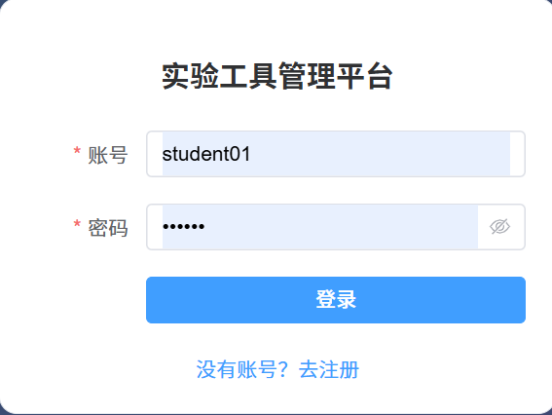  图 6 | 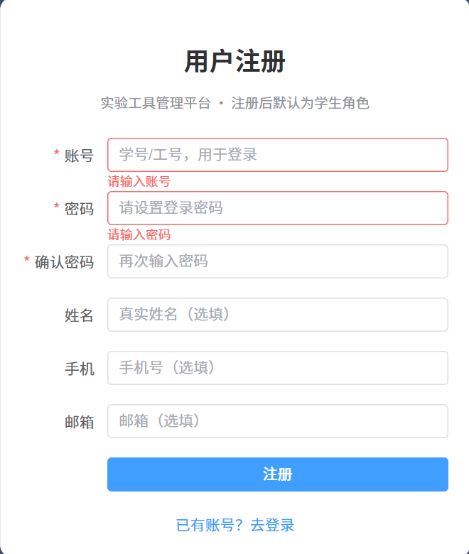  图 7

5.2.2 首页展示
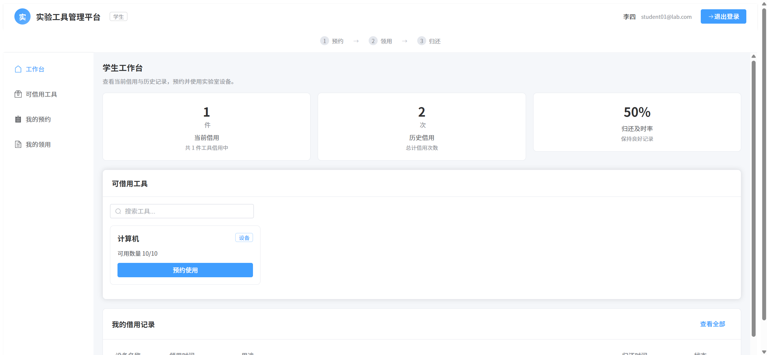
登录完成后进入工作台，系统将在首页展现当前借用与历史记录，预约并使用实验室设备。学生也可以通过该页面浏览由管理员发布的设备信息。工作台展示如图9所示。
图8

5.2.3 设备列表
可借用设备页面将展示设备列表,显示设备名称、编号、型号、实验室
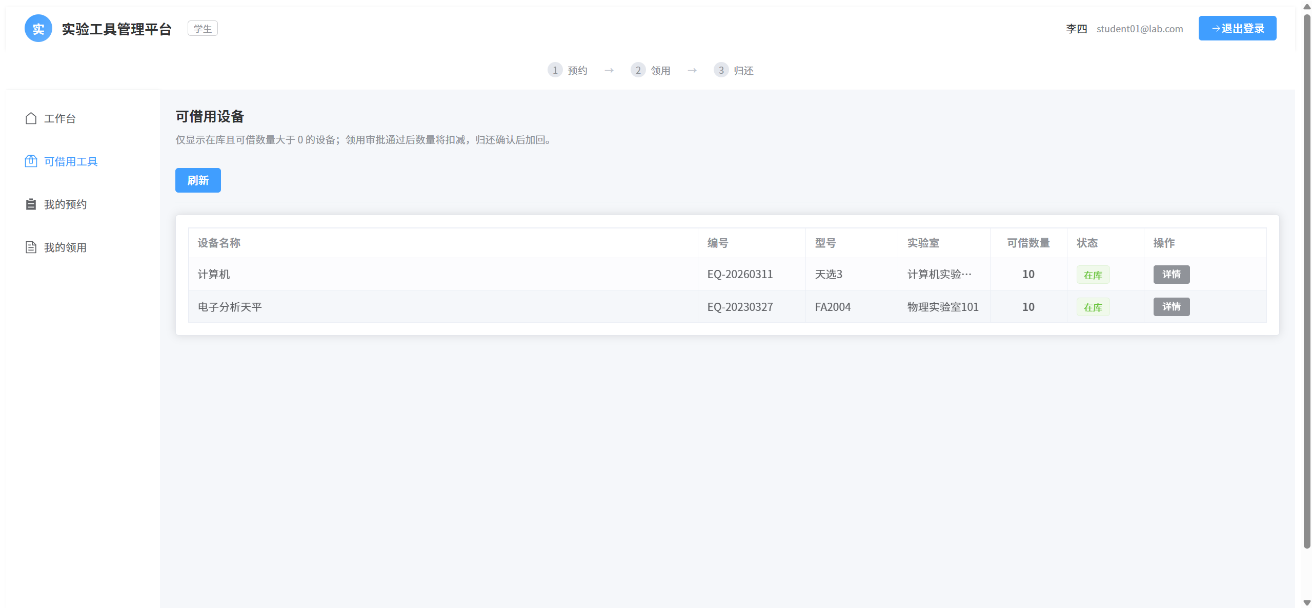
图9

5.2.4 我的预约
在我的预约页面看到提交的预约记录，审核状态，查看详情，修改，撤销等操作
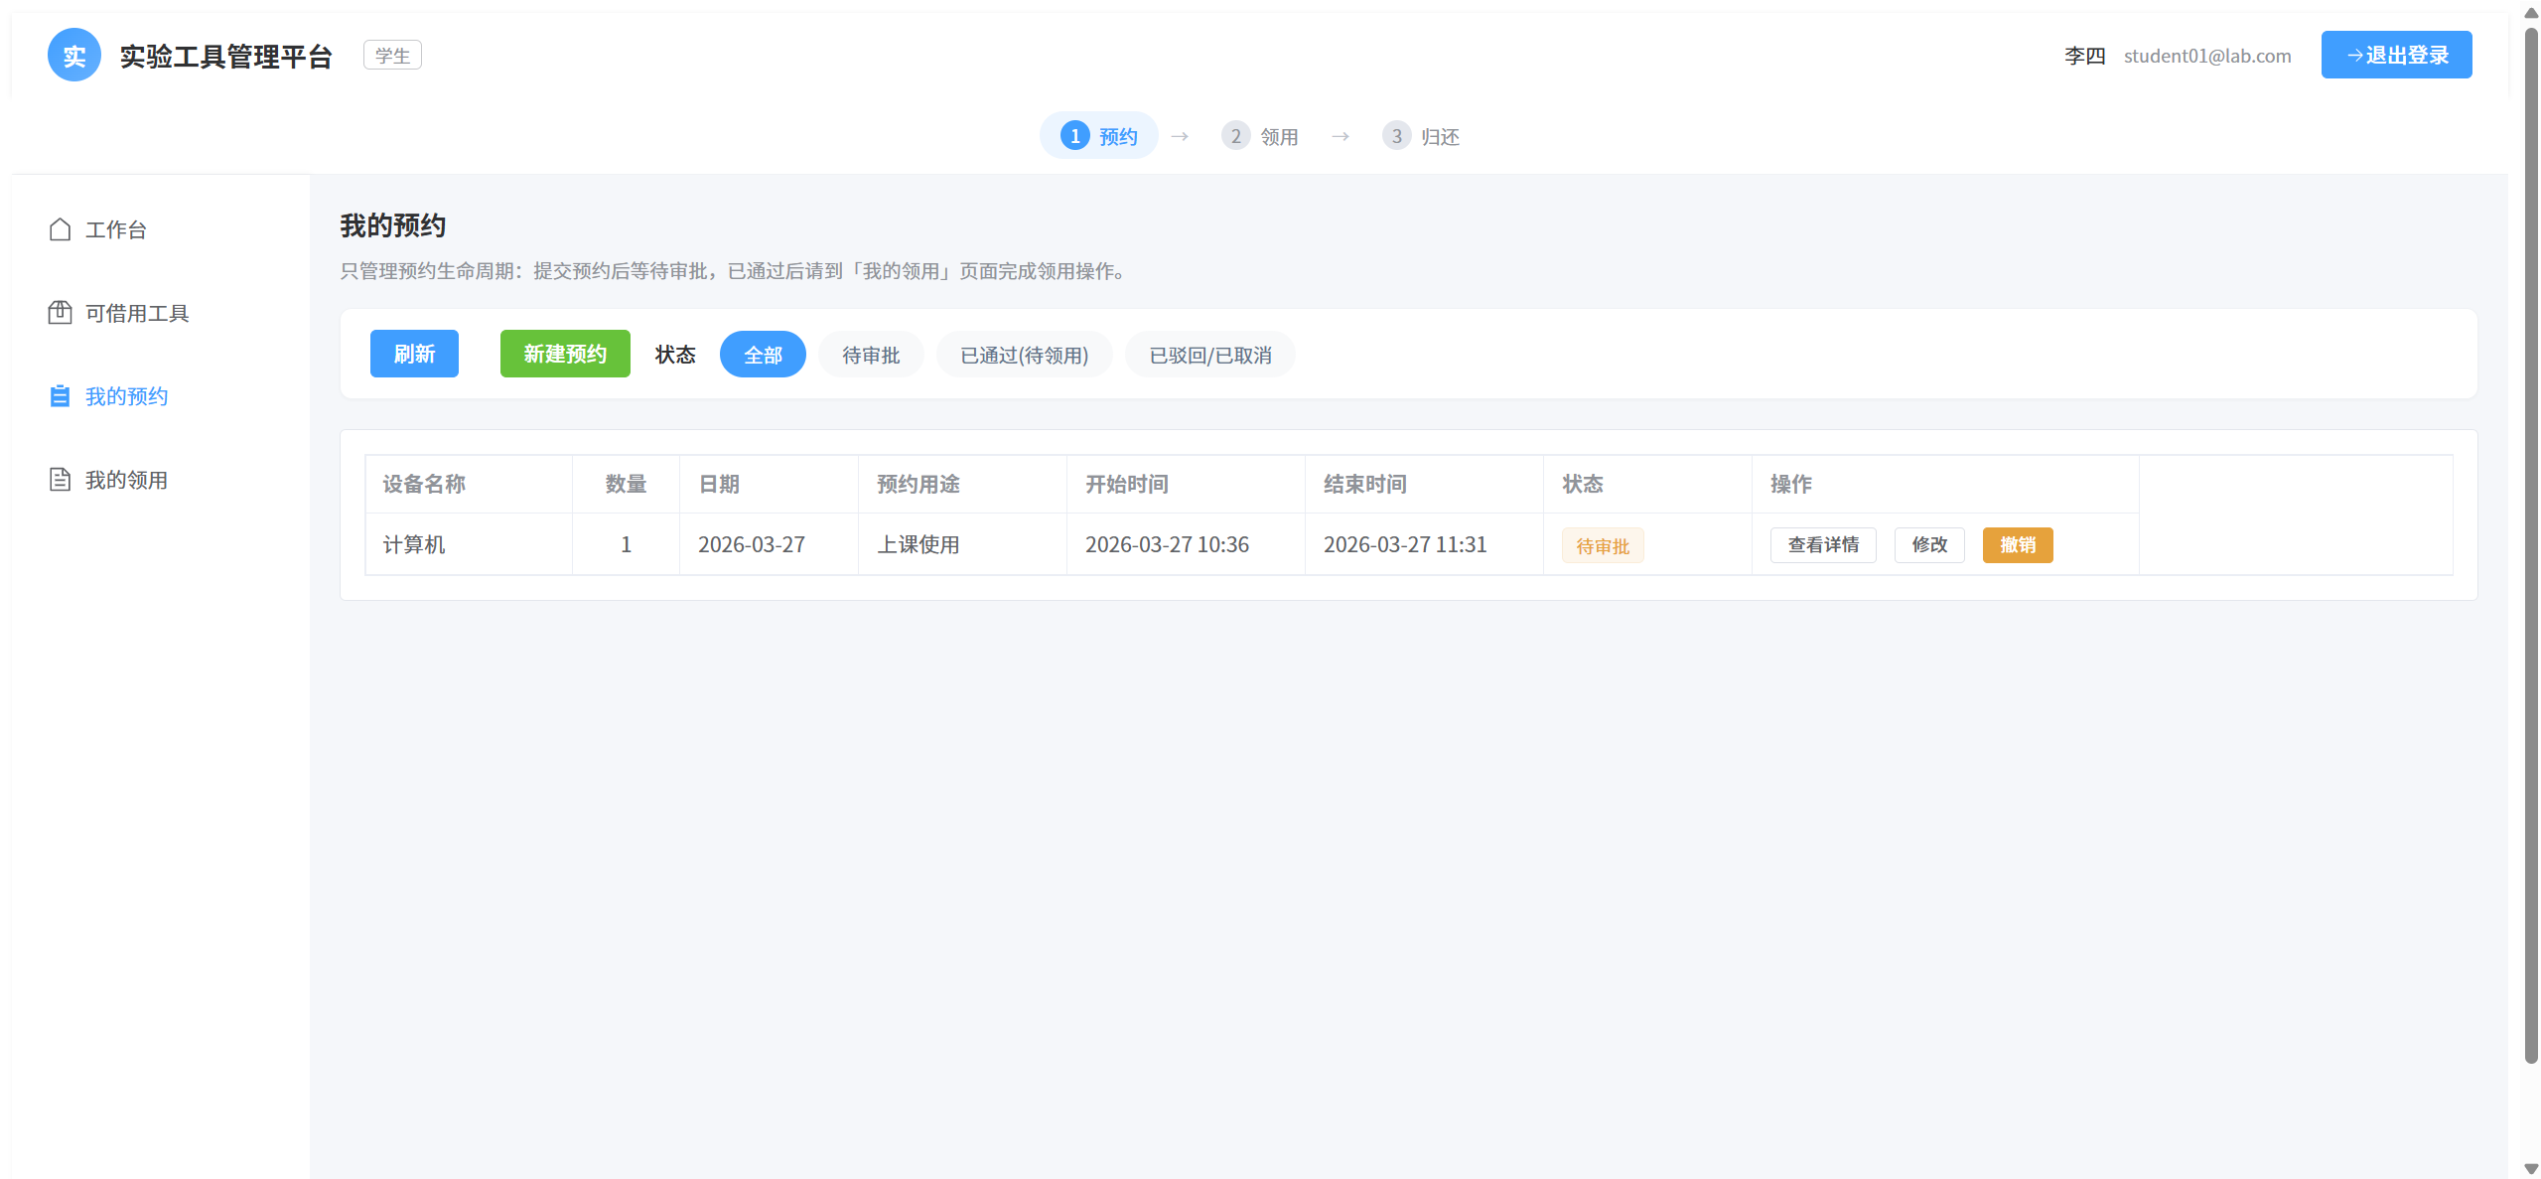
图 10

5.2.5 我的领用
在我的领用页面可以看到待领用的设备，进行领用，归还，报修等操作

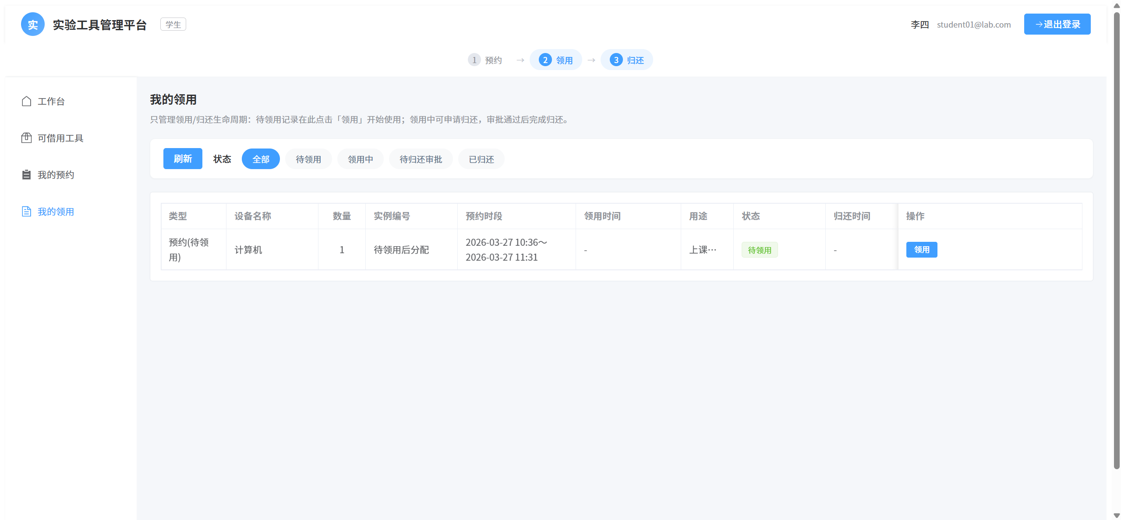
5.3 老师模块
图 11

5.3.1 归还审批
在归还审批页面可以对学生的归还申请进行审批
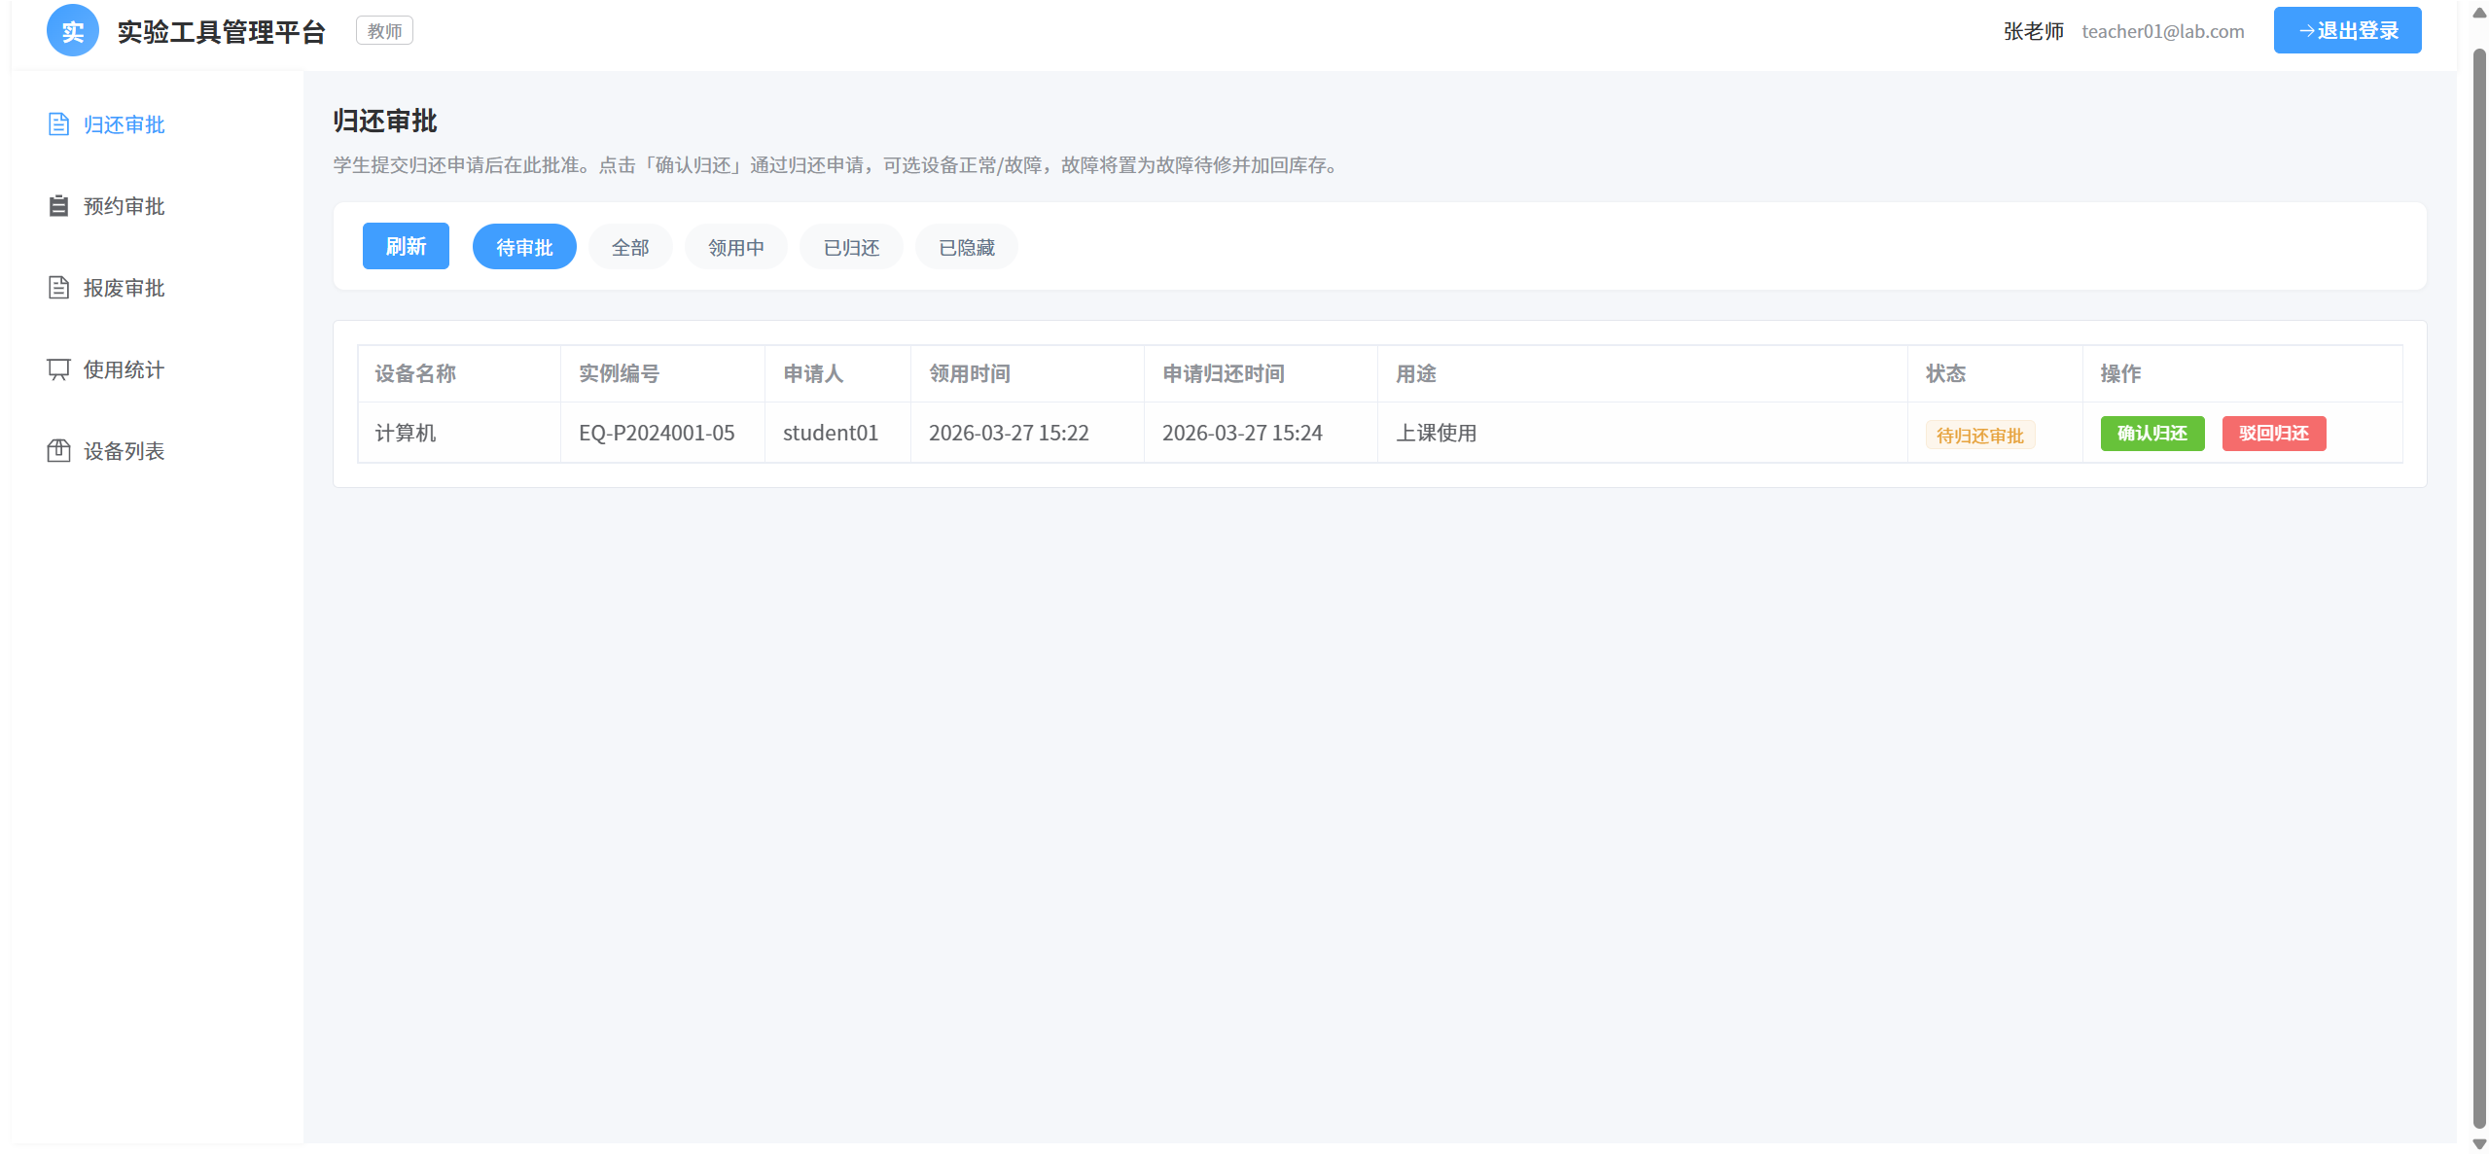
图 12

5.3.2 预约审批
在预约审批页面可以审批学生提交的设备预约申请

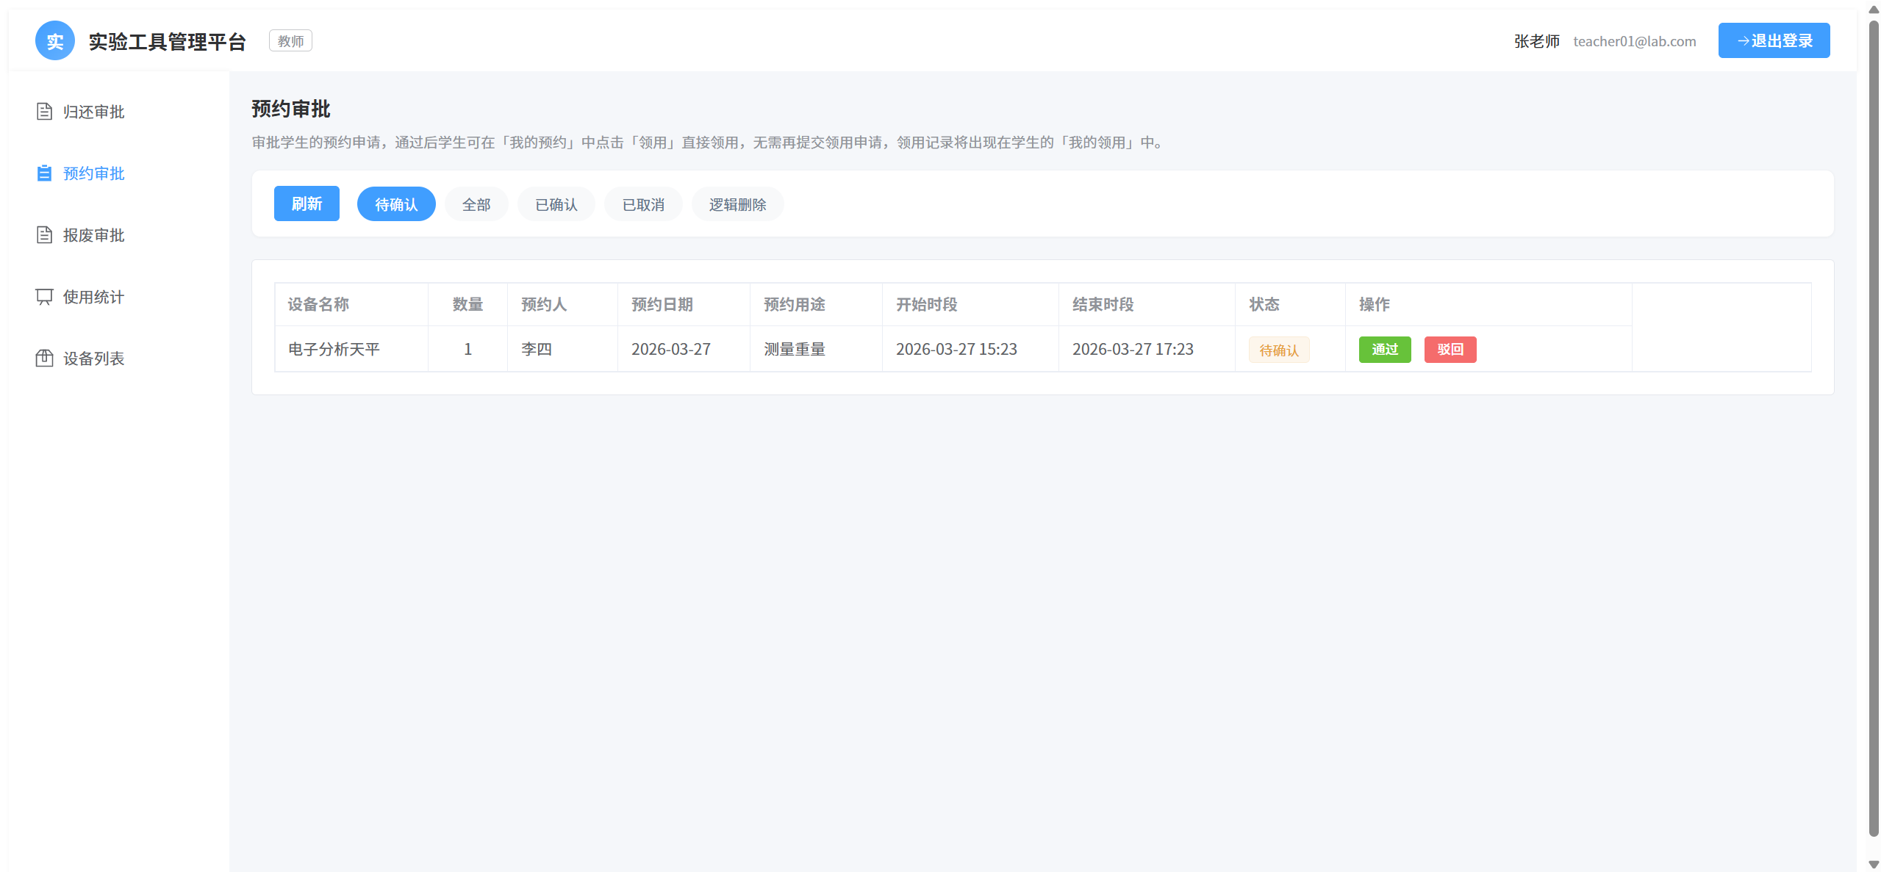
5.3.3 报废审批
图 13
在报废审批页面可以审批报废申请
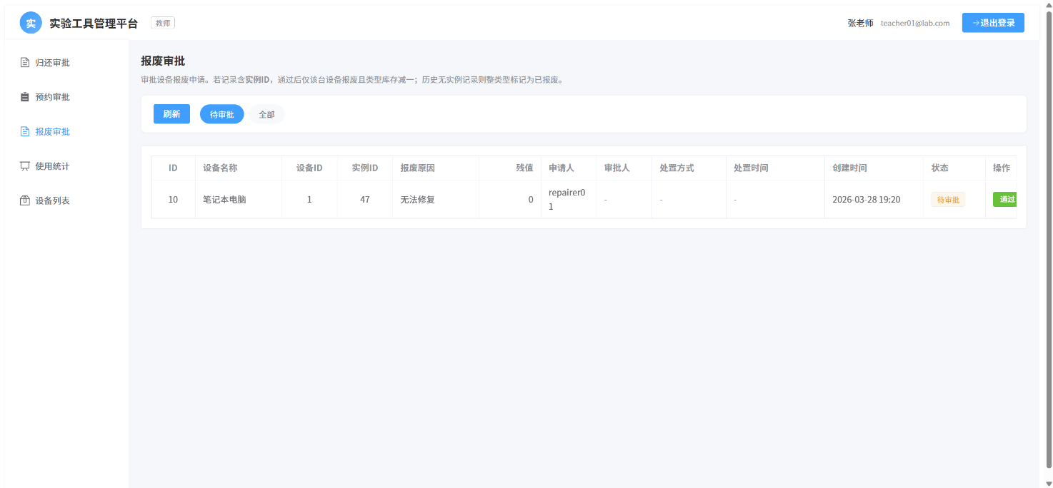
图 14

5.3.4 使用统计
按条件查询预约使用情况，可切换按设备或按用户查看统计结果
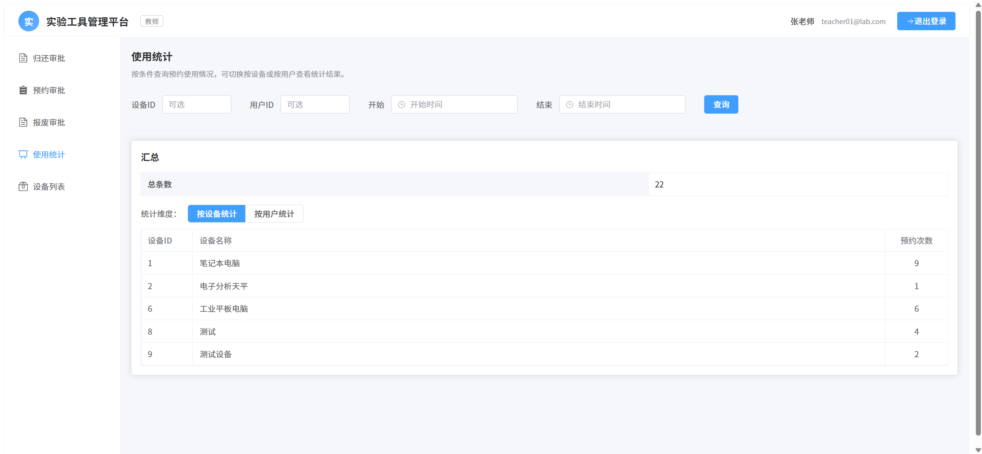
图 15

5.3.5 设备列表
显示在库且可借数量大于 0 的设备
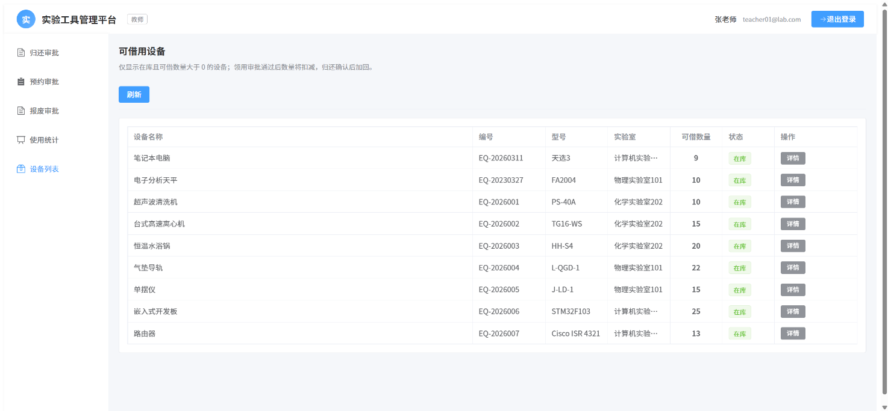
图 16

5.4维修员模块

5.4.1 工作台
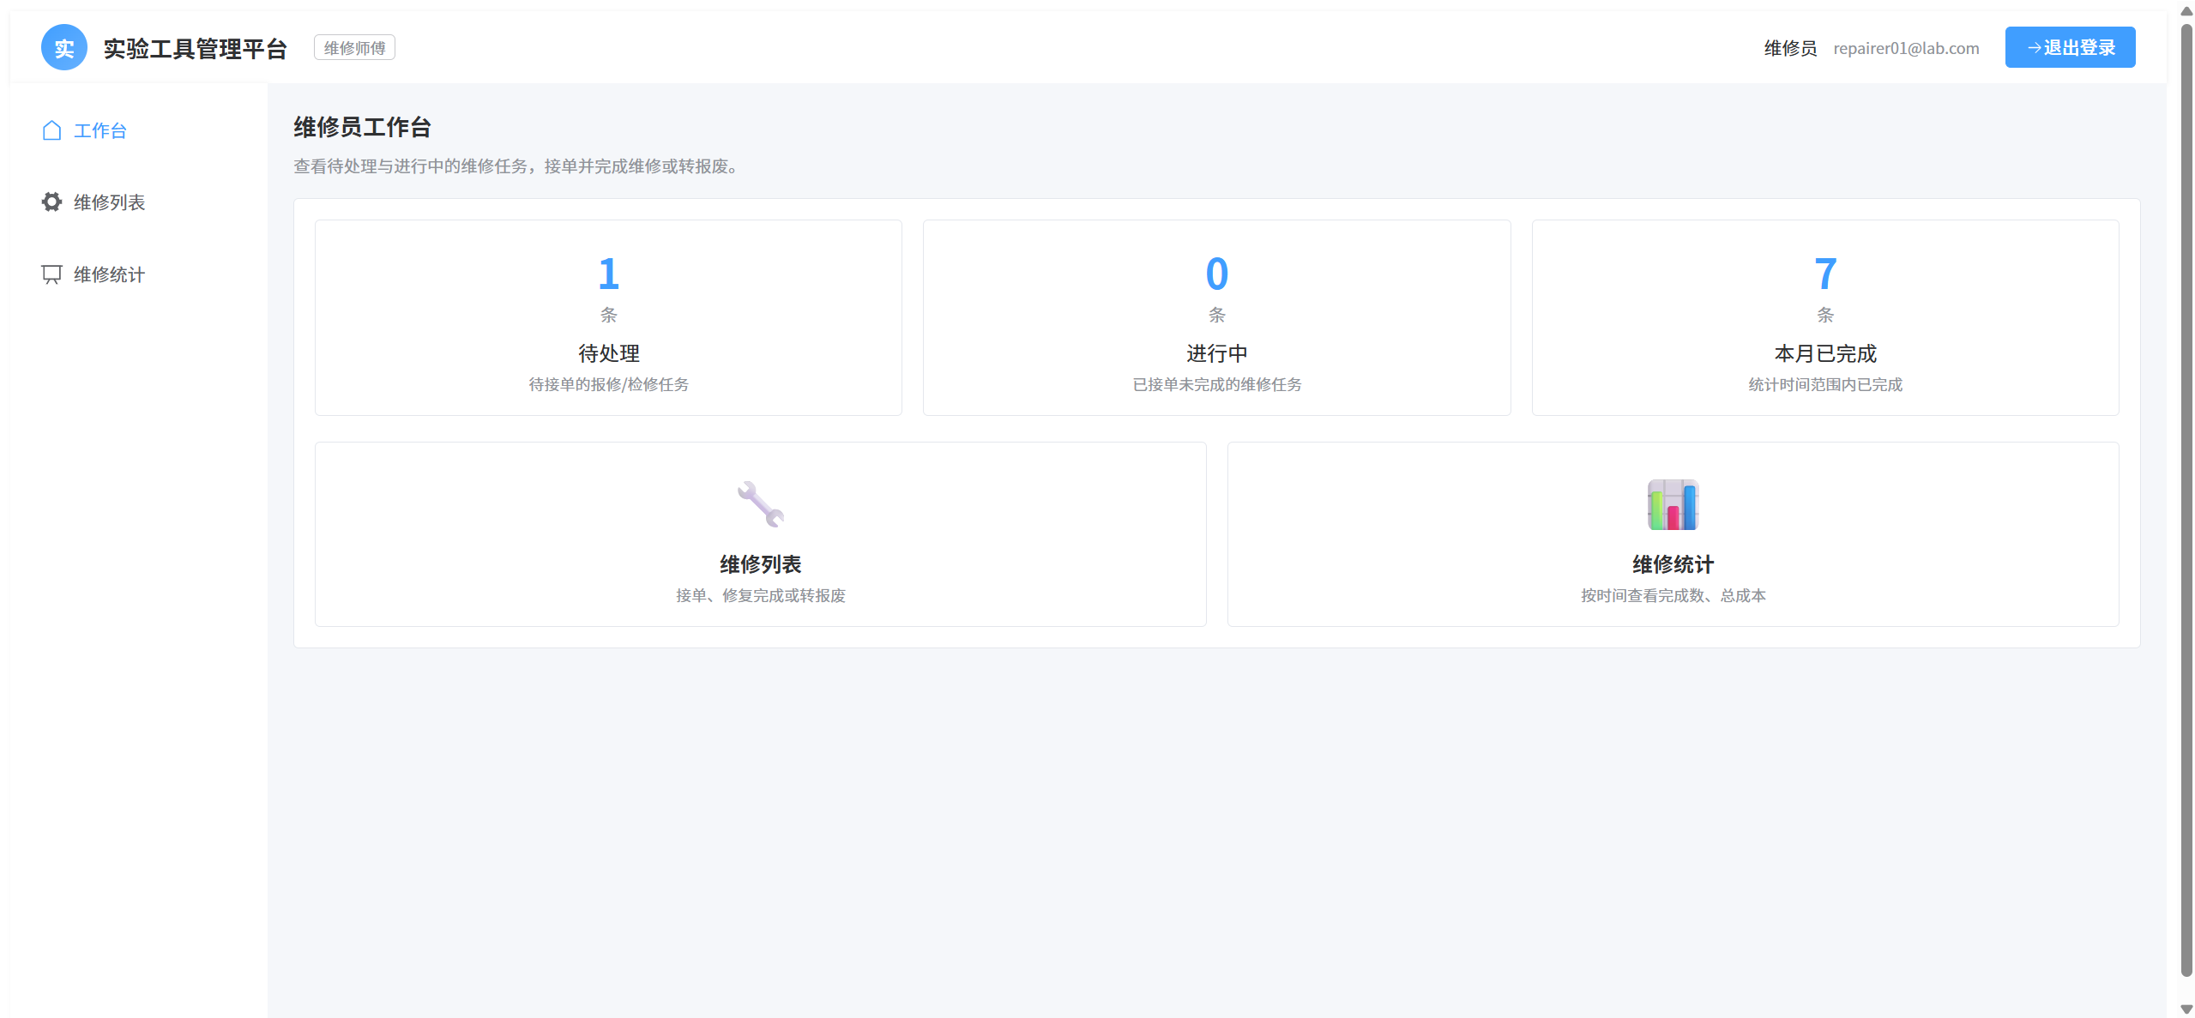
查看待处理与进行中的维修任务，接单并完成维修或转报废
图 17

5.4.2 维修列表
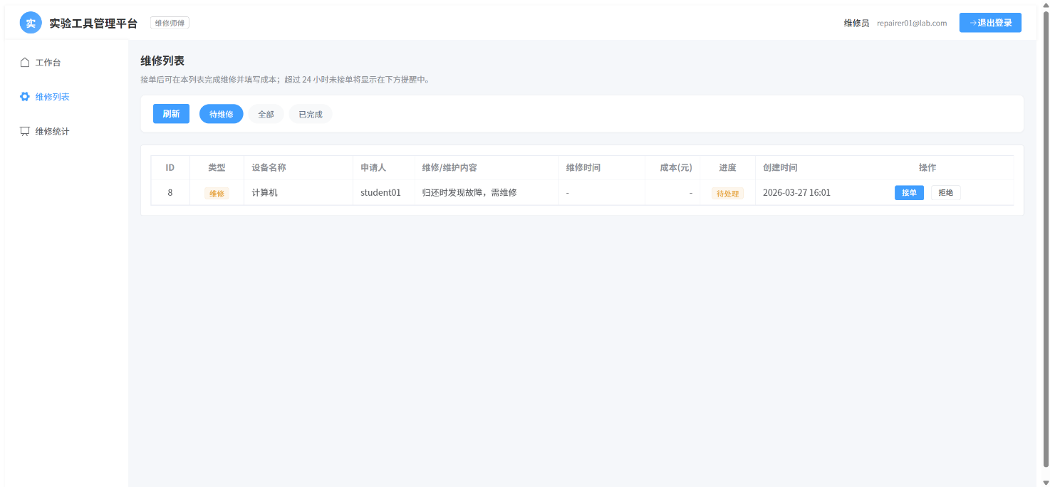
图 18

5.4.3 维修统计
在维修统计页面可以按时间范围查询维修任务数量与总成本。

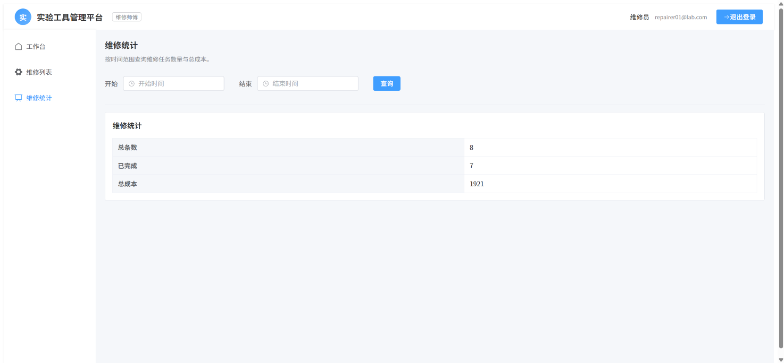
图 19

5.5管理员模块

5.51 用户管理
在用户管理页面,可以新增、编辑、删除用户以及重置密码、角色授权等操作
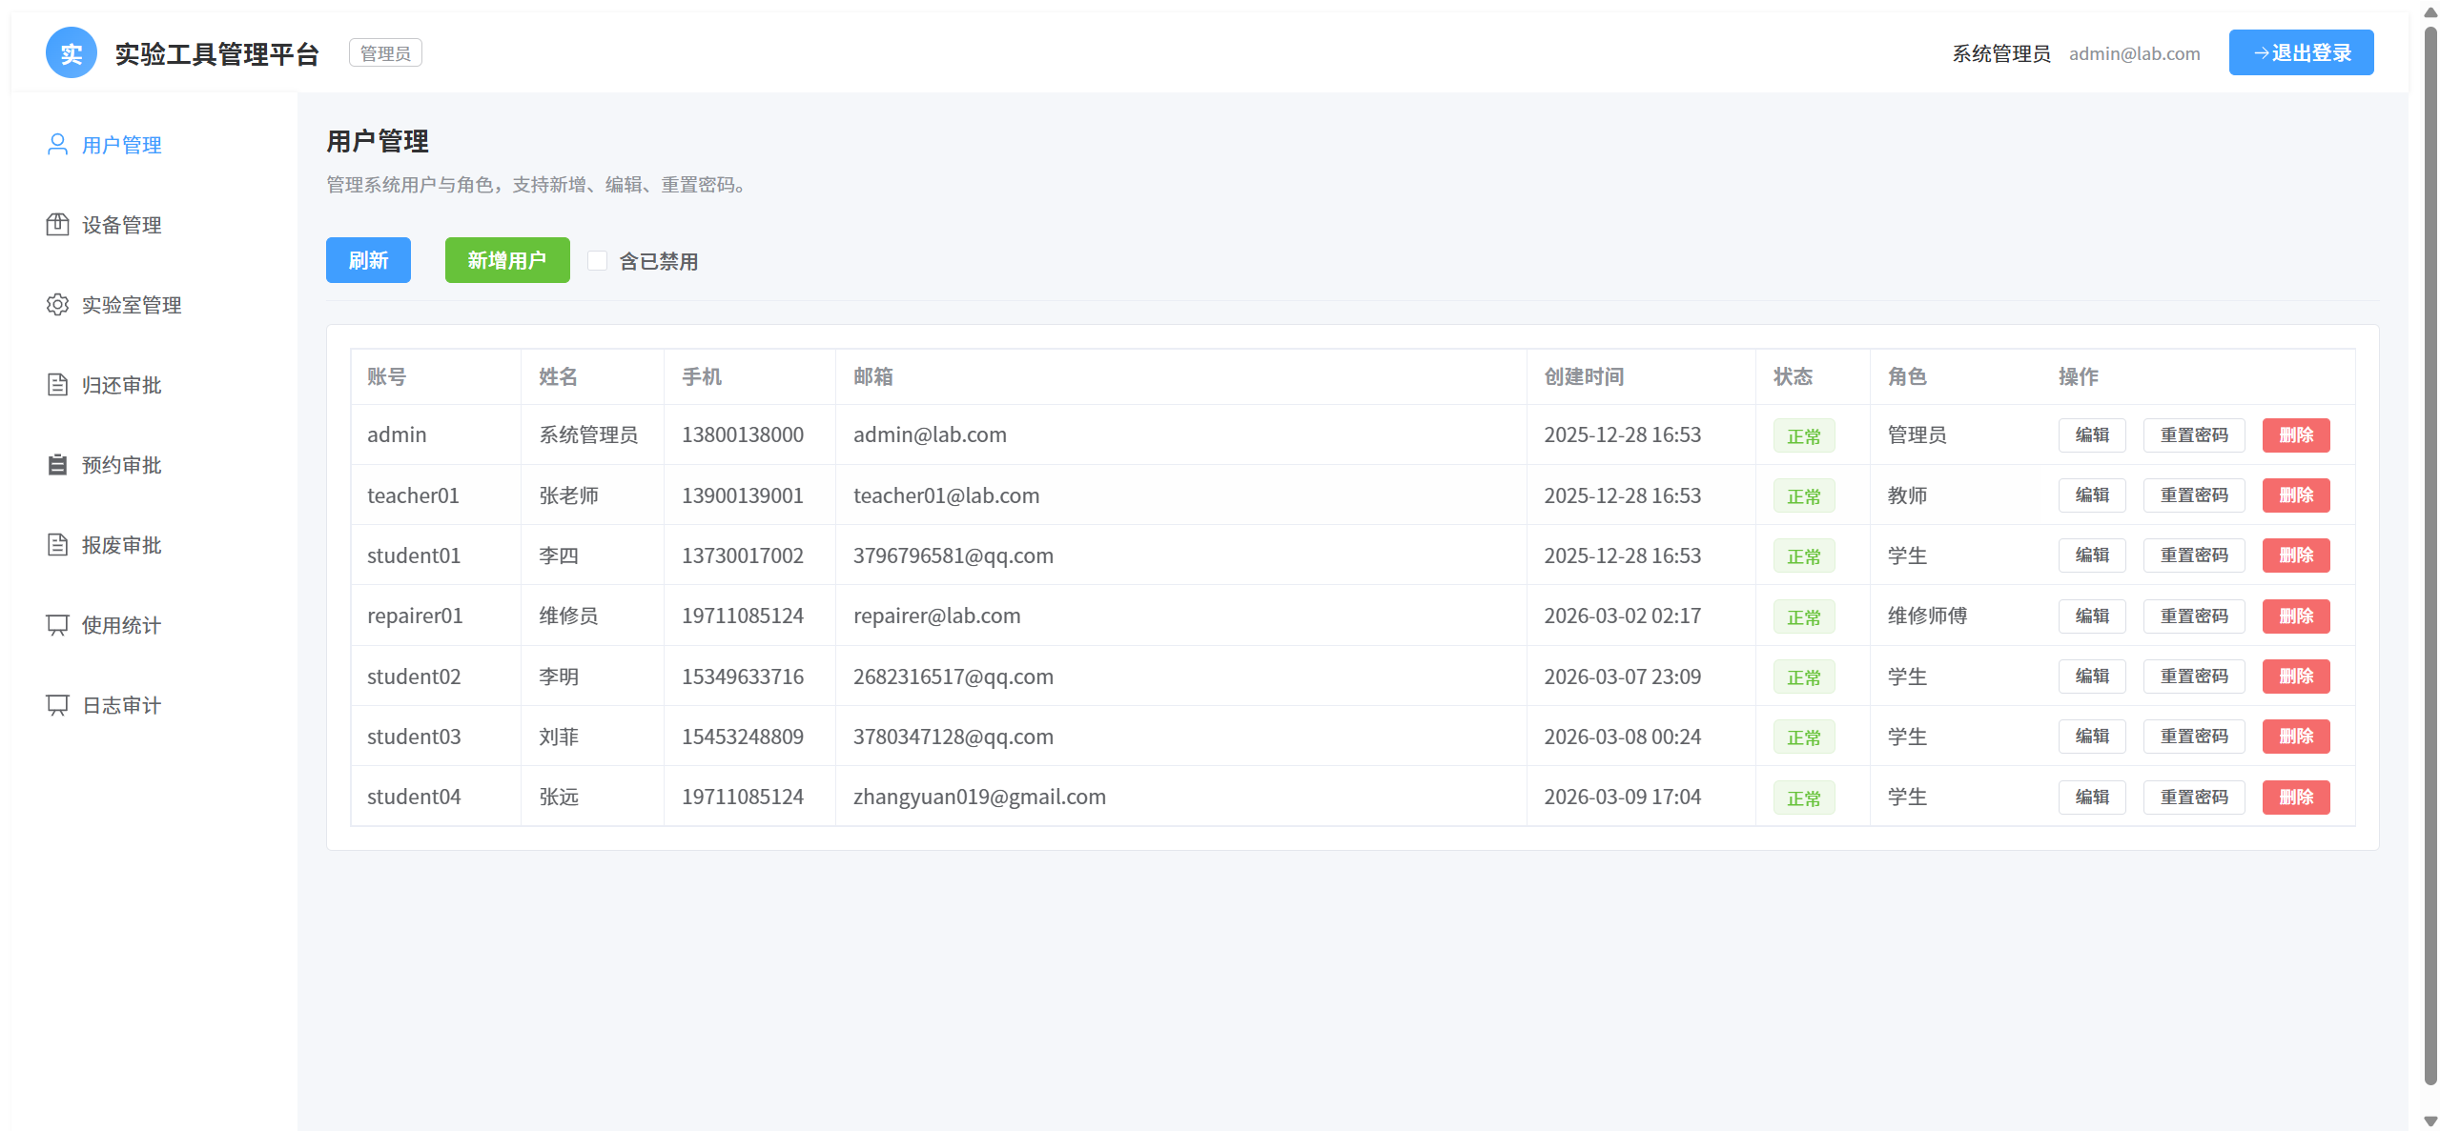
图 20

5.5.2设备管理
在设备管理页面，可以对设备进行查看、新增、删除、编辑以及修改状态等操作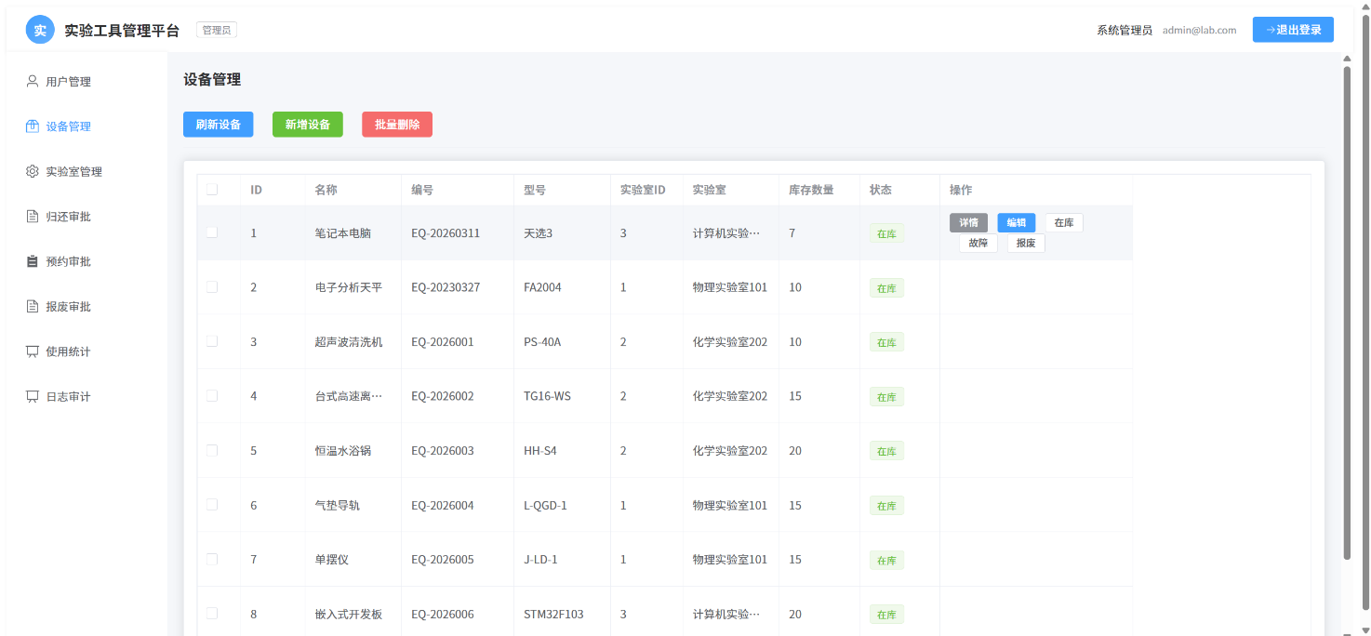
图 21

5.5.3实验室管理
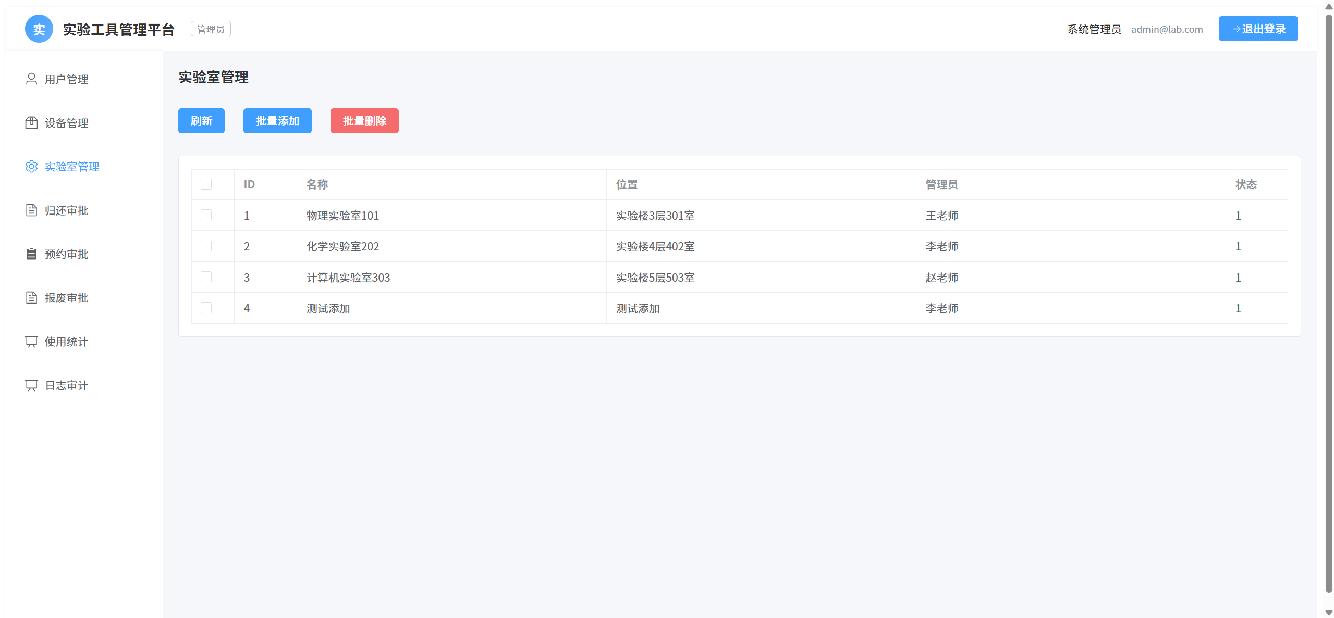
在实验室管理页面，可以对实验室进行查看、新增、删除、编辑以及修改状态等操作
图 22

5.5.4归还审批
在归还审批页面可以查看学生提交归还申请,按不同状态可以进行分类查看
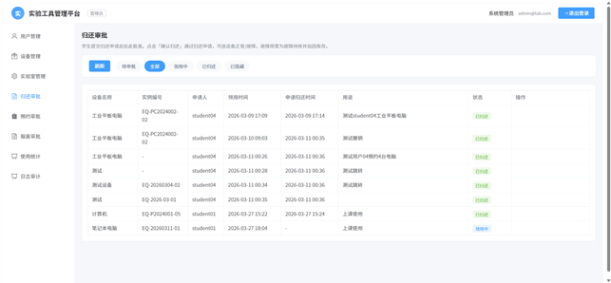
图 23

5.5.5预约审批
审批学生的预约申请,可以按不同状态查看记录
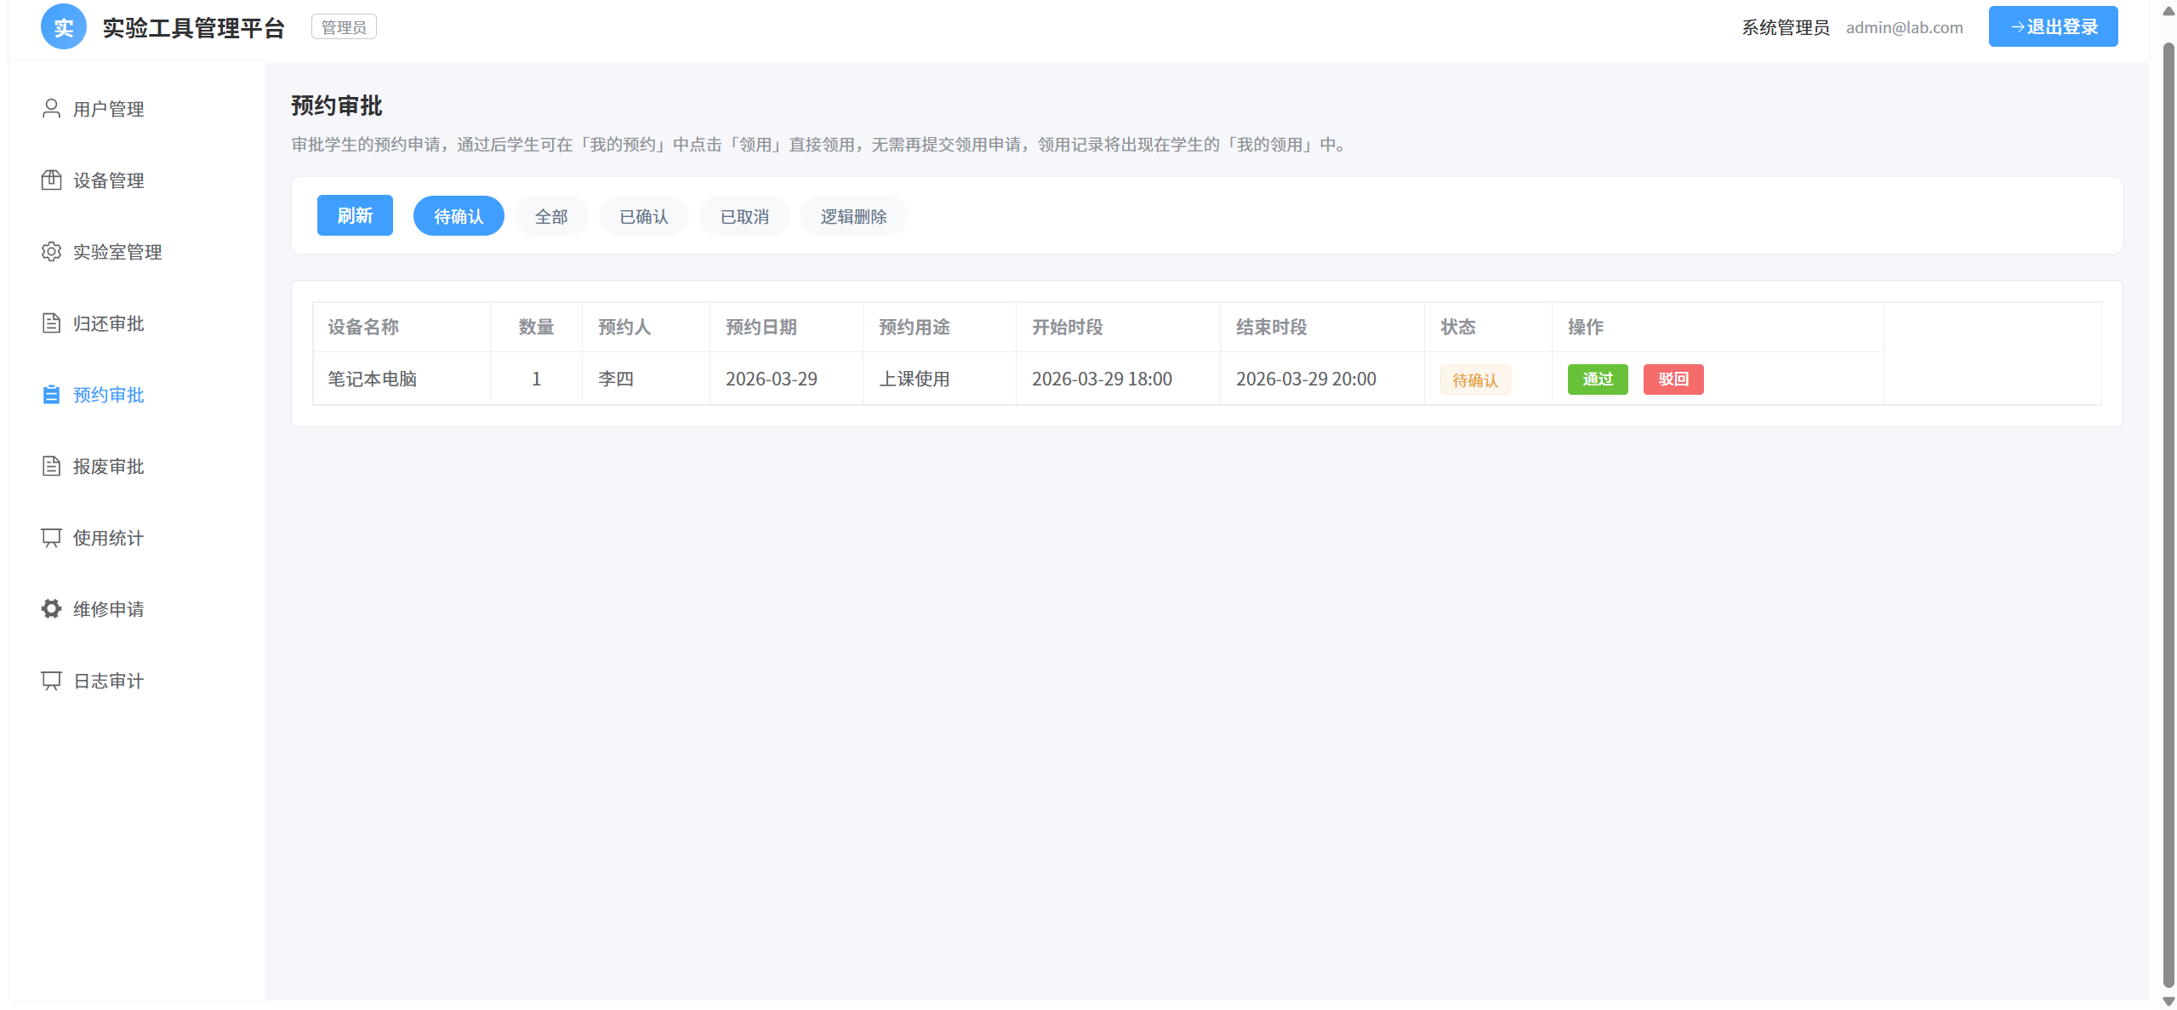
图 24

5.5.6维修申请
可以查看维修申请记录
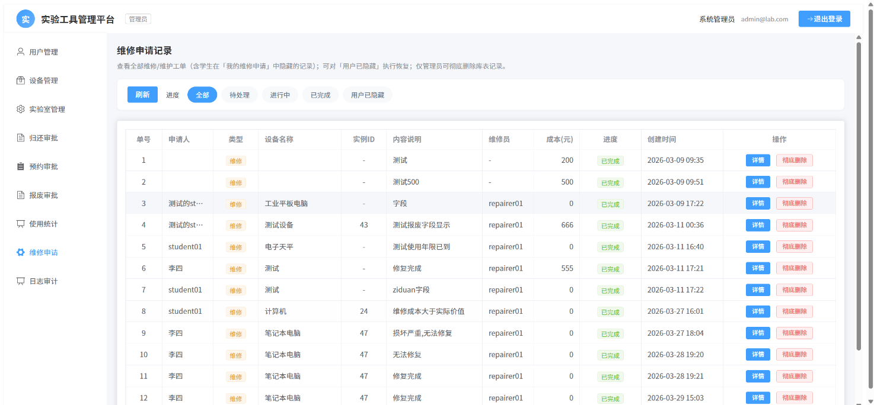
图 25

5.5.7报废审批
查看并处理报废审批
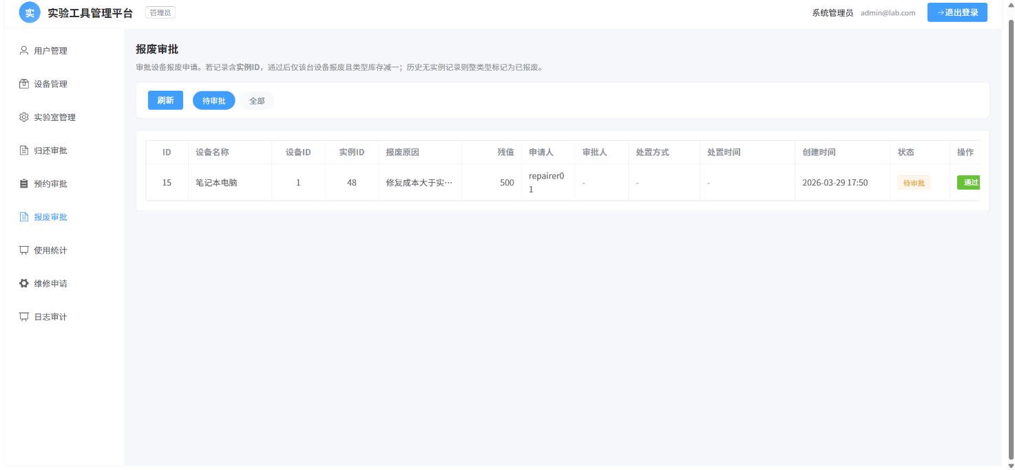
图 26

5.5.8使用统计
查看使用统计
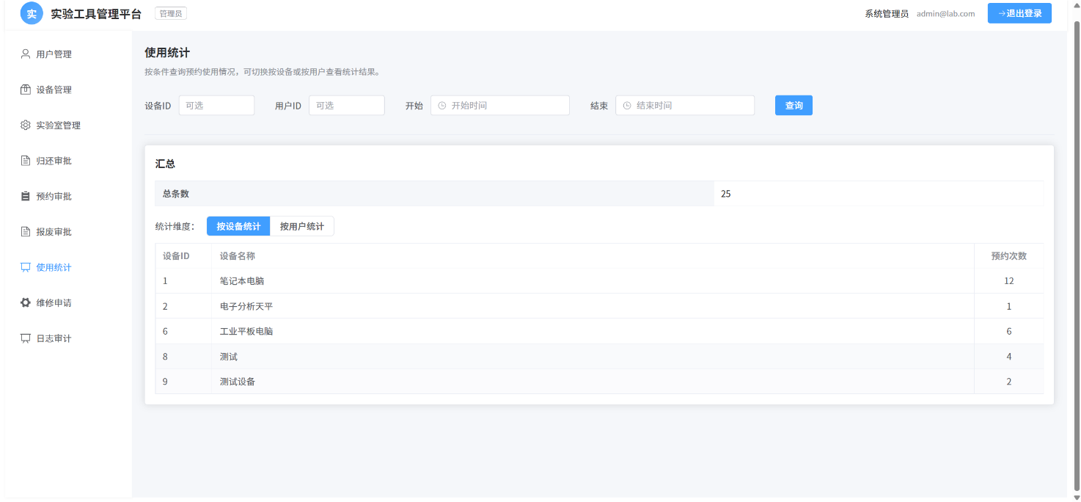
图 27

5.5.9日志审计
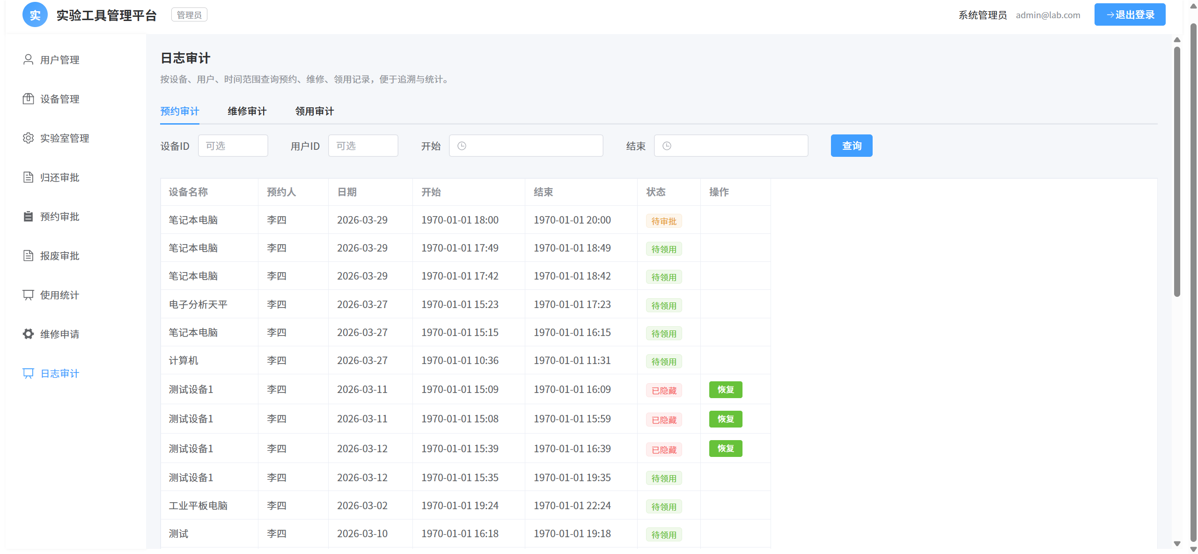
查看预约、维修、领用的日志
图 28

5.6系统部分功能的实现思路（此部分非必须，仅建议技术能力强的同学写）

6 系统测试

6.1 功能测试举例

6.1.1用户登录注册
用户登录注册功能需要保证用户能否顺利完成流程，并需要测试用户在异常情况下的表
现，测试用例如表15所示。
表15 用户登录注册功能测试用例
用例编号 | 用例名称 | 测试输入 | 测试步骤 | 预期结果 | 实际结果
001 | 用户注册 | 账户：student01  密码：123456  姓名：张三  电话：13800138000  邮箱：student01@example.com | 1. 输入账户  2. 输入两次密码  3. 输入姓名  4. 输入电话、身份证号和邮箱  5.点击注册按钮 | 提示注册成功并跳转至登录界面 | 与预期结果一致
002 | 用户注册（失败） | 账户：student01  密码：123456  姓名：张三  电话：13800138000  邮箱：student01@example.com | 1. 输入账户  2. 输入两次密码  3. 输入姓名  4. 输入电话、身份证号和邮箱  5.点击注册按钮 | 提示账户或者联系方式或者身份证号已经被使用 | 与预期结果一致
003 | 用户登录 | 账户：student01  密码：123456 | 1. 输入账户  2. 输入密码  3. 点击登录按钮 | 提示登录成功并显示系统主页 | 与预期结果一致
004 | 用户登录（失败） | 账户：student01  密码：654321 | 1. 输入账户  2. 输入密码  3. 点击登录按钮 | 提示账号或密码不正确 | 与预期结果一致
005 | 用户退出 | 示例用户：student01 | 1. 点击个人中心  2. 点击退出登录 | 返回登录界面，账户及缓存信息清空 | 与预期结果一致

6.1.2提交预约申请
提交预约申请功能需要保证用户能正常预约实验设备，并校验异常预约场景，测试用例如表 16 所示。
表 16 提交预约申请功能测试用例
用例编号 | 用例名称 | 测试输入 | 测试步骤 | 预期结果 | 实际结果
001 | 提交预约申请（成功） | 设备编号：TOOL001  预约日期：2026-03-29  预约时段：09:00-11:00  预约用途：课程实验 | 1. 登录系统  2. 进入设备详情页  3. 选择预约日期和时段  4. 填写预约用途  5. 点击提交预约按钮 | 提示预约申请提交成功，状态变为 “待审批” | 与预期结果一致
002 | 提交预约申请（失败 - 时间错误） | 设备编号：TOOL001  预约日期：2026-03-29  预约时段：09:00-11:00  预约用途：课程实验 | 1. 登录系统  2. 进入设备详情页  3. 选择已发生过的时间日期  4. 填写预约用途  5. 点击提交预约按钮 | 提示该时段设备已被预约，请选择其他时段 | 与预期结果一致
003 | 提交预约申请（失败 - 未登录） | 设备编号：TOOL001  预约日期：2026-03-29  预约时段：09:00-11:00  预约用途：课程实验 | 1. 未登录状态下进入设备详情页  2. 选择预约日期和时段  3. 填写预约用途  4. 点击提交预约按钮 | 强制跳转至登录界面，提示请先登录后再提交预约 | 与预期结果一致

6.1.3审批与归还
审批与归还功能需要保证管理员能正常审批预约、用户能正常归还设备，测试用例如表 17 所示。
表 17 审批与归还功能测试用例
用例编号 | 用例名称 | 测试输入 | 测试步骤 | 预期结果 | 实际结果
001 | 管理员审批通过 | 选取预约记录  审批意见：同意预约 | 1. 管理员登录系统  2. 进入预约审批列表  3. 选择待审批预约  4. 填写审批意见  5. 点击 “通过” 按钮 | 预约状态变更为 “已通过”，通知用户预约成功 | 与预期结果一致
002 | 管理员审批驳回 | 选取预约记录  审批意见：用途不符合实验规范，请重新申请 | 1. 管理员登录系统  2. 进入预约审批列表  3. 选择待审批预约  4. 填写审批意见  5. 点击 “驳回” 按钮 | 预约状态变更为 “已驳回”，通知用户预约被拒绝 | 与预期结果一致
003 | 用户归还设备 | 选取预约记录  设备状态：完好无损  归还说明：正常使用完毕 | 1. 用户登录系统  2. 进入我的预约列表  3. 选择已完成的预约  4. 填写设备状态和归还说明  5. 点击 “确认归还” 按钮 | 设备状态恢复为 “可预约”，预约记录标记为 “已归还” | 与预期结果一致

6.2 非功能测试举例
非功能测试是软件测试的一个重要方面，它关注的是系统如何运行，而不是系统做什么。与功能测试（验证系统功能是否符合需求）不同，非功能测试评估系统的性能、可靠性、可用性等质量特性。以下为部分非功能测试用例，如表 18 所示。
表 18 非功能测试表
测试项 | 测试用例名称 | 测试方法与步骤 | 预期结果 | 实际结果 | 测试结论
性能测试 | 并发用户访问响应时间测试 | 模拟 50 名用户同时登录、查询设备列表，持续 10 分钟 | 页面平均响应时间≤2 秒，无卡顿、无超时 | 与预期一致 | 通过
兼容性测试 | 浏览器兼容性测试 | 分别在 Chrome、Edge、Firefox 最新版访问系统 | 界面显示正常，功能操作无异常，布局无错乱 | 与预期一致 | 通过
安全性测试 | 用户会话超时测试 | 用户登录后闲置 30 分钟不操作，再进行页面操作 | 系统自动退出登录，跳转至登录界面，提示会话超时 | 与预期一致 | 通过

7 总结
本文主要详细描述了实验设备管理平台（实验室仪器设备管理系统）的设计与实现过程，主要包括相关技术介绍、系统分析、系统设计以及实现，并通过功能测试和非功能测试验证系统功能与基本安全性。随着高校实验教学与实验室管理信息化的发展，传统台账式或单机式管理模式已难以满足多角色协同、设备全生命周期可追溯、系统可扩展等需求。在实验预约、领用归还、维修与报废等业务与互联网技术不断结合的背景下，构建一套基于微服务架构的实验设备管理平台具有重要意义。系统采用 Spring Boot 与 Spring Cloud（含 Spring Cloud Alibaba）实现服务拆分与治理，采用 MySQL 持久化业务数据，通过 Nacos 完成服务注册与配置管理，采用 Spring Cloud Gateway 作为统一入口并完成路由转发，采用 OpenFeign 实现微服务间声明式调用，前端采用 Vue 3 与 Element Plus 构建单页应用。上述技术栈为本系统的实现提供了较为成熟、可落地的工程支撑。
本系统的不足之处在于：
（1）异步解耦与削峰能力有待加强当前业务以同步 HTTP 调用（如 Feign）为主，在预约高峰、集中归还审批或批量统计等场景下，服务间耦合度相对较高，瞬时压力易向数据库与下游服务传递。后续可引入消息队列（如 RabbitMQ、RocketMQ）实现订单/通知类业务的异步处理与削峰填谷，提升系统弹性与可靠性。
（2）支付与第三方对接未纳入本阶段范围本系统聚焦设备预约、领用、维修、报废等实验室管理核心流程，未集成真实支付、电子发票或校园一卡通等接口，若要在商业或校级统一支付环境中落地，需另行对接支付网关与对账机制。
（3）用户安全与合规可继续深化系统在用户认证、角色区分与请求头传递身份等方面已做基础设计，但安全性仍有提升空间，例如：统一采用 JWT 规范并缩短令牌有效期、刷新令牌机制；密码策略（复杂度、定期更换）；敏感字段（如手机号、证件信息）脱敏或加密存储；关键操作审计日志与接口级权限细化等，以满足更高等级的等保或校内安全规范。
（4）可观测性与运维自动化当前以日志与基础接口为主，在微服务规模扩大后，可补充分布式链路追踪、统一指标监控与告警，便于定位跨服务故障与性能瓶颈，支撑长期运维。

8 致谢
经过几个月的努力，本论文在张志彦老师的指导下完成，从开始论文选题到系统的实现，再到论文文章的实现，每走一步都是对自我的考验，从一无所知到一步一步地探索再到完成论文，老师对我的论文指导是严谨认真负责的态度，提供科学合理的建议，让我在迷茫中看到希望，在此衷心感谢张老师的点评与指导！当我真正涉足这片领域时，发现同刚入学时对本专业轻视的我竟如此天真，在写作中遇到了很多的困难和障碍，思绪万千，也发现自身的不足并努力改正。同时，我也要感谢在完成论文过程中，同学们给予的方法、资料等帮助。时光飞逝，转眼已过四载年华，每当想起这四年在学校的点点滴滴，想起那些欢笑与泪水，想起那些努力与拼搏，想起那些失败与苦涩，心中的一种自豪之情便油然而生，我为我是安阳师范学院的一名学生而感到自豪，我为我是这个大家庭中的一份子而骄傲！
最后，由于水平有限，所写论文难免有不足之处，恳请各位老师提出批评和指正。
参考文献
[1] 翟永超. Spring Cloud微服务实战[M]. 北京: 电子工业出版社, 2017.
[2] 杨开振. Spring Cloud微服务全栈技术与案例解析[M]. 北京: 电子工业出版社, 2019.
[3] 霍春阳. Vue.js设计与实现[M]. 北京: 人民邮电出版社, 2022.
[4] 刘增辉. MyBatis从入门到精通[M]. 北京: 电子工业出版社, 2017.
[5] 周志明. 深入理解Java虚拟机：JVM高级特性与最佳实践（第3版）[M]. 北京: 机械工业出版社, 2019.
[6] NEWMAN S. Building Microservices: Designing Fine-Grained Systems[M]. 2nd ed. Sebastopol: O'Reilly Media, 2021.
[7] RICHARDSON C. Microservices Patterns: With Examples in Java[M]. Shelter Island: Manning Publications, 2018.

Design and Implementation of an Experimental Equipment Management System Based on Spring Cloud
Li Yaokui
(School of Software Engineering, Anyang Normal University, Anyang, Henan 455002)

Abstract: This paper designs and implements a front-end and back-end separated experimental tool management platform based on a microservice architecture, aiming to improve the efficiency of experimental tool management in universities, standardize equipment usage procedures, and enhance laboratory operation and maintenance. The system adopts a front-end and back-end separated architecture. The back-end is developed based on the Spring Cloud microservice framework, using MySQL as the database for persistent data storage and Nacos for service registration and discovery. The front-end uses the Vue framework to build the interactive interface. Through these technologies, the platform implements core functions for users, including experimental tool borrowing, return, repair reporting, and maintenance record retention; for teachers, it handles appointment and return approvals; and for maintenance personnel, it manages repairs and disposals. It also supports management modules such as super administrator user permission allocation, log recording, and database management. This platform can effectively reduce the cost of manual laboratory management, reduce the risk of equipment loss and damage, and achieve full lifecycle information management of experimental tools, demonstrating strong practicality and promotional value.

Key words: Java; Spring Boot Framework; MySQL; Experimental Equipment Management System

